中华人民共和国工业和信息化部 发布
XXXX-XX-XX实施
XXXX-XX-XX发布

单层防水卷材屋面工程技术规程
Technical specification for single-ply roofing

（征求意见稿）

JC/T XXX-202X

ICS 91.120.30
Q 17

JC

中华人民共和国建材行业标准

版权保护文件

本规程适用于xxxx的设计、施工及验收。请注意本规程的某些内容可能涉及专利。本规程发布机构不承担识别这些专利的责任。本规程版权所有归属于该标准的发布机构。除非有其他规定，否则未得许可，此发行物及其中章节不得以其他形式或任何手段进行生产和使用，包括电子版、影印件，或发布在互联网及内部网络等。使用许可可于发布机构获取。

目 次
前 言 III
1 总 则 1
2 术 语 2
3 防水层技术要求 3
3.1 屋面功能要求 3
3.2 设计技术要求 5
3.3 防水卷材 5
3.4 配套材料 7
3.5 机械固定件 8
3.6 施工机具 9
3.7 施工 9
4 机械固定法施工 11
4.1 一般规定 11
4.2 有穿孔机械固定 12
4.3 无穿孔机械固定 13
5 粘接法施工 14
5.1 一般规定 14
5.2 材料要求 14
5.3 施工 14
6 压铺法施工 15
6.1 一般规定 15
6.2 材料要求 15
6.3 施工 15
7 防水层细部构造 17
8 质量验收 29
8.1 一般规定 29
8.2 防水层 29
8.3 压铺层 30
8.4 细部构造 30
8.5 维护保养 30
附录A 进场材料检验项目 33

前 言
根据工业和信息化部2019年8月下达的《关于印发2019年第二批行业标准制修订项目计划的通知》（工信厅科函[2019]195号文）及中国建筑材料联合会《关于转发工信部2019年第二批行业标准制修订项目计划的通知》（中建联标发[2019]113号文）的要求，标准编制组经广泛调查研究，认真总结实践经验，参考有关国际标准和国外先进标准，并在广泛征求意见的基础上，制定本规程。
本规程的主要技术内容是：总则、术语、防水层技术要求、机械固定法施工、粘接法施工、压铺法施工、防水层细部构造、验收与维护等内容。
本规程由建材工业综合标准化技术委员会负责管理，由中国建筑防水协会负责具体技术内容的解释。执行过程中如有意见或建议，请寄送中国建筑防水协会（地址：北京市丰台区国投财富广场1号楼12A行业部，邮编：100055）。

本规程主编单位： | 中国建筑防水协会
 | 中国江苏国际经济技术合作集团有限公司
本规程参编单位： | 中冶建筑研究设计总院有限公司
 | 中国建材检验认证集团苏州有限公司
 | 江苏凯伦建材股份有限公司
 | 北京东方雨虹防水技术股份有限公司
 | 北新防水有限公司
 | 科顺防水科技股份有限公司
 | 深圳市卓宝科技股份有限公司
 | 上海三棵树防水技术有限公司
 | 索普瑞玛（上海）建材贸易有限公司
 | 宏源防水科技集团有限公司
 | 胜利油田大明新型建筑防水材料有限责任公司
 | 亚士创能科技（上海）股份有限公司
 | 雨中情防水技术集团有限责任公司
 | 北新澳泰防水材料有限公司
 | 天达六面体建筑科技有限公司
 | 四川新华西建筑防水有限公司
 | 上海东土生态建筑科技有限公司
 | 山东鑫达鲁鑫防水材料有限公司
 | 深润防水科技（山东）有限公司
 | 天津澳克兰建设工程有限公司
 | 优尔屋面科技（苏州）有限公司
 | 江苏莱德建材股份有限公司
 | 慧弢（上海）建筑科技有限公司
 | 美国海德瀚公司上海代表处（OMG Roofing Products）
 | 山东天汇防水股份有限公司
本规程主要起草人： | 蔡昭昀 张 勇 唐来顺 朱志远 王亚洲 李建军 尚华胜 陈玉山 葛 兆 董 剑 丁红梅 程晓辉 叶 吉 谭 武
 | 韩 啸 邓 涛 张广彬 徐志新 周 磊 肖华前 岳喜庆
 | 冉隆全 臧 娟 刘军光 解 飞 张建伟 张 威 李 松
 | 黄小萍 傅 磊 王 超 顾 进 卢嫔婷
本规程主要审查人：

1 总 则
1.0.1 为规范屋面用单层防水卷材在建筑工程中的应用，做到技术先进、安全适用、确保质量、经济合理，制定本规程。
1.0.2 本标准适用于工业与民用建筑中采用单层防水卷材作为防水层的屋面工程的设计、施工及质量验收。
1.0.3 采用单层防水卷材作为防水层的屋面工程的设计、施工及质量验收，除应符合本规程外，尚应符合国家现行有关标准的规定。

2 术 语
2.0.1 单层防水卷材屋面 single-ply roof
由可外露使用的单层高分子卷材防水层与相关构造层组成的屋面系统。
2.0.2 防水设计工作年限 designed service life of waterproof system
通过保证或规定防水材料耐久性，采取设计、施工和维护措施，在正常使用条件下无需大修而保持防水系统正常使用功能的年限。
2.0.3 机械固定法施工 mechanically fastened application
采用机械固定件将防水卷材固定在屋面上的施工方法。
2.0.4 有穿孔机械固定 perforation mechanical fastened application
采用专用固定件穿透防水卷材固定的施工方法。
2.0.5 无穿孔机械固定non-perforation mechanical fastened application
采用电磁感应焊机将防水卷材固定于专用固定件的垫片涂层，不穿透防水卷材的施工方法。
2.0.6 粘接法施工 adhered application
采用专用胶粘剂将防水卷材粘接固定的施工方法。
2.0.7 压铺法施工 loose-laid and ballasted application
将防水卷材空铺于屋面上，再在其上铺设压铺材料的施工方法。
2.0.8 抗风揭 wind uplift resistance
防止由风压产生的屋面向上作用力的措施。

3 防水层技术要求

3.1 屋面功能要求
3.1.1 单层防水卷材屋面的防水设计工作年限不应低于20年。
3.1.2 屋面构造层次应根据屋面形式、屋面结构层耐火极限和绝热层材料等情况选择。屋面构造层次应符合下列规定：
1 机械固定法施工的绝热材料为不燃材料的屋面宜包括基层、隔汽层、绝热层、防水层等构造层次（图3.1.2-1）。
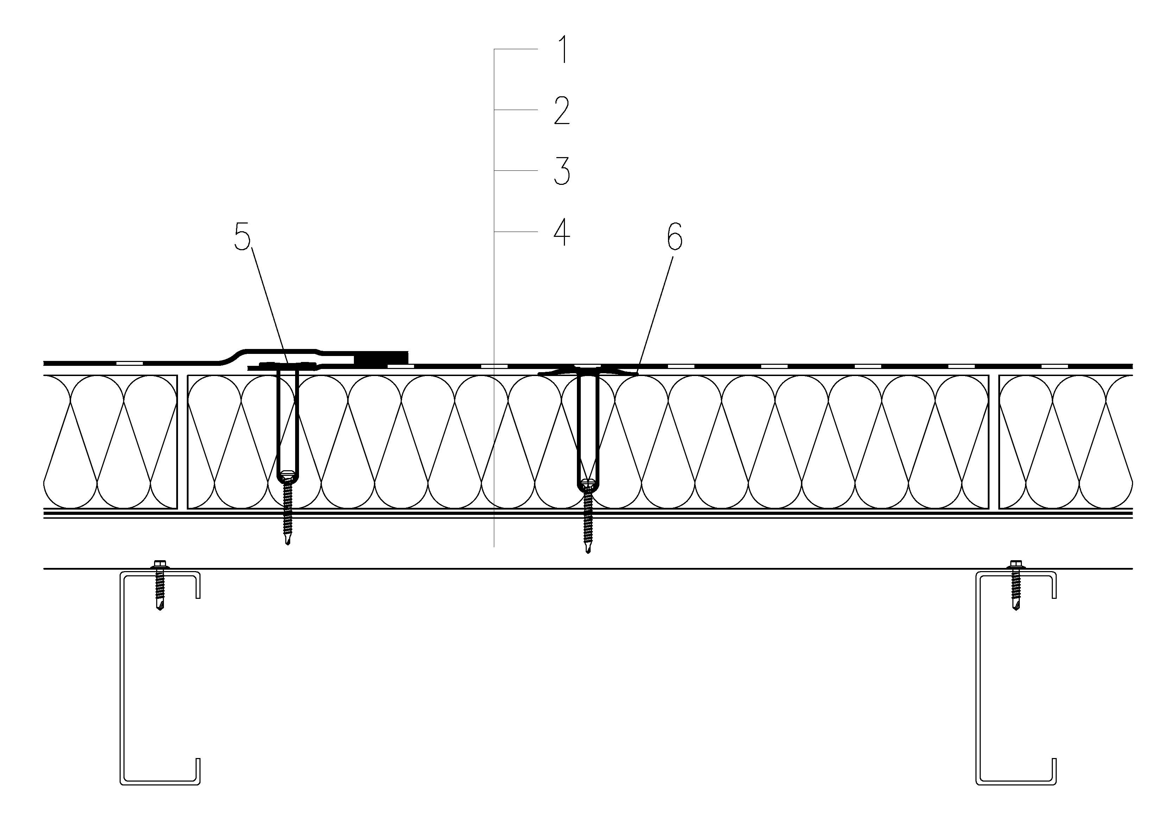
图3.1.2-1 机械固定法无覆盖层的屋面构造层次
1-防水层；2-绝热层； 3-隔汽层；4-基层；5-卷材固定件；6-绝热层固定件
2 机械固定法施工的绝热材料为难燃或可燃材料的屋面宜包括基层、隔汽层、绝热层、覆盖层、防水层等构造层次（图3.1.2-2）。
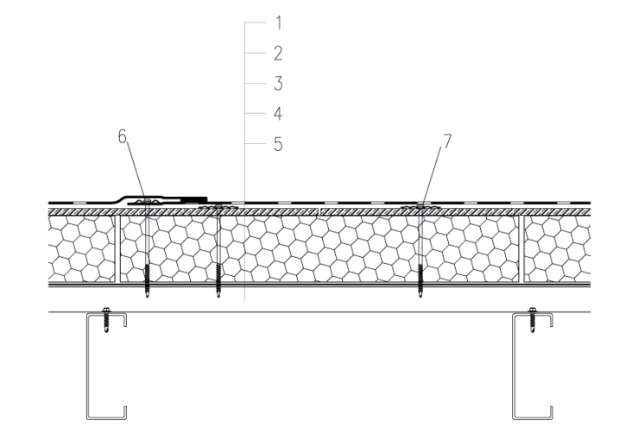
图3.1.2-2 机械固定法有覆盖层的屋面构造层次
1-防水层；2-覆盖层；3-绝热层；4-隔汽层；5-基层；6-卷材固定件；7-覆盖层固定件
3 粘接法施工的屋面系统宜包括基层、隔汽层、绝热层、粘接基层、防水层等构造层次（图3.1.2-3、图3.1.2-4）。当采用条粘法时，胶粘剂设置间距应满足屋面抗风揭要求。
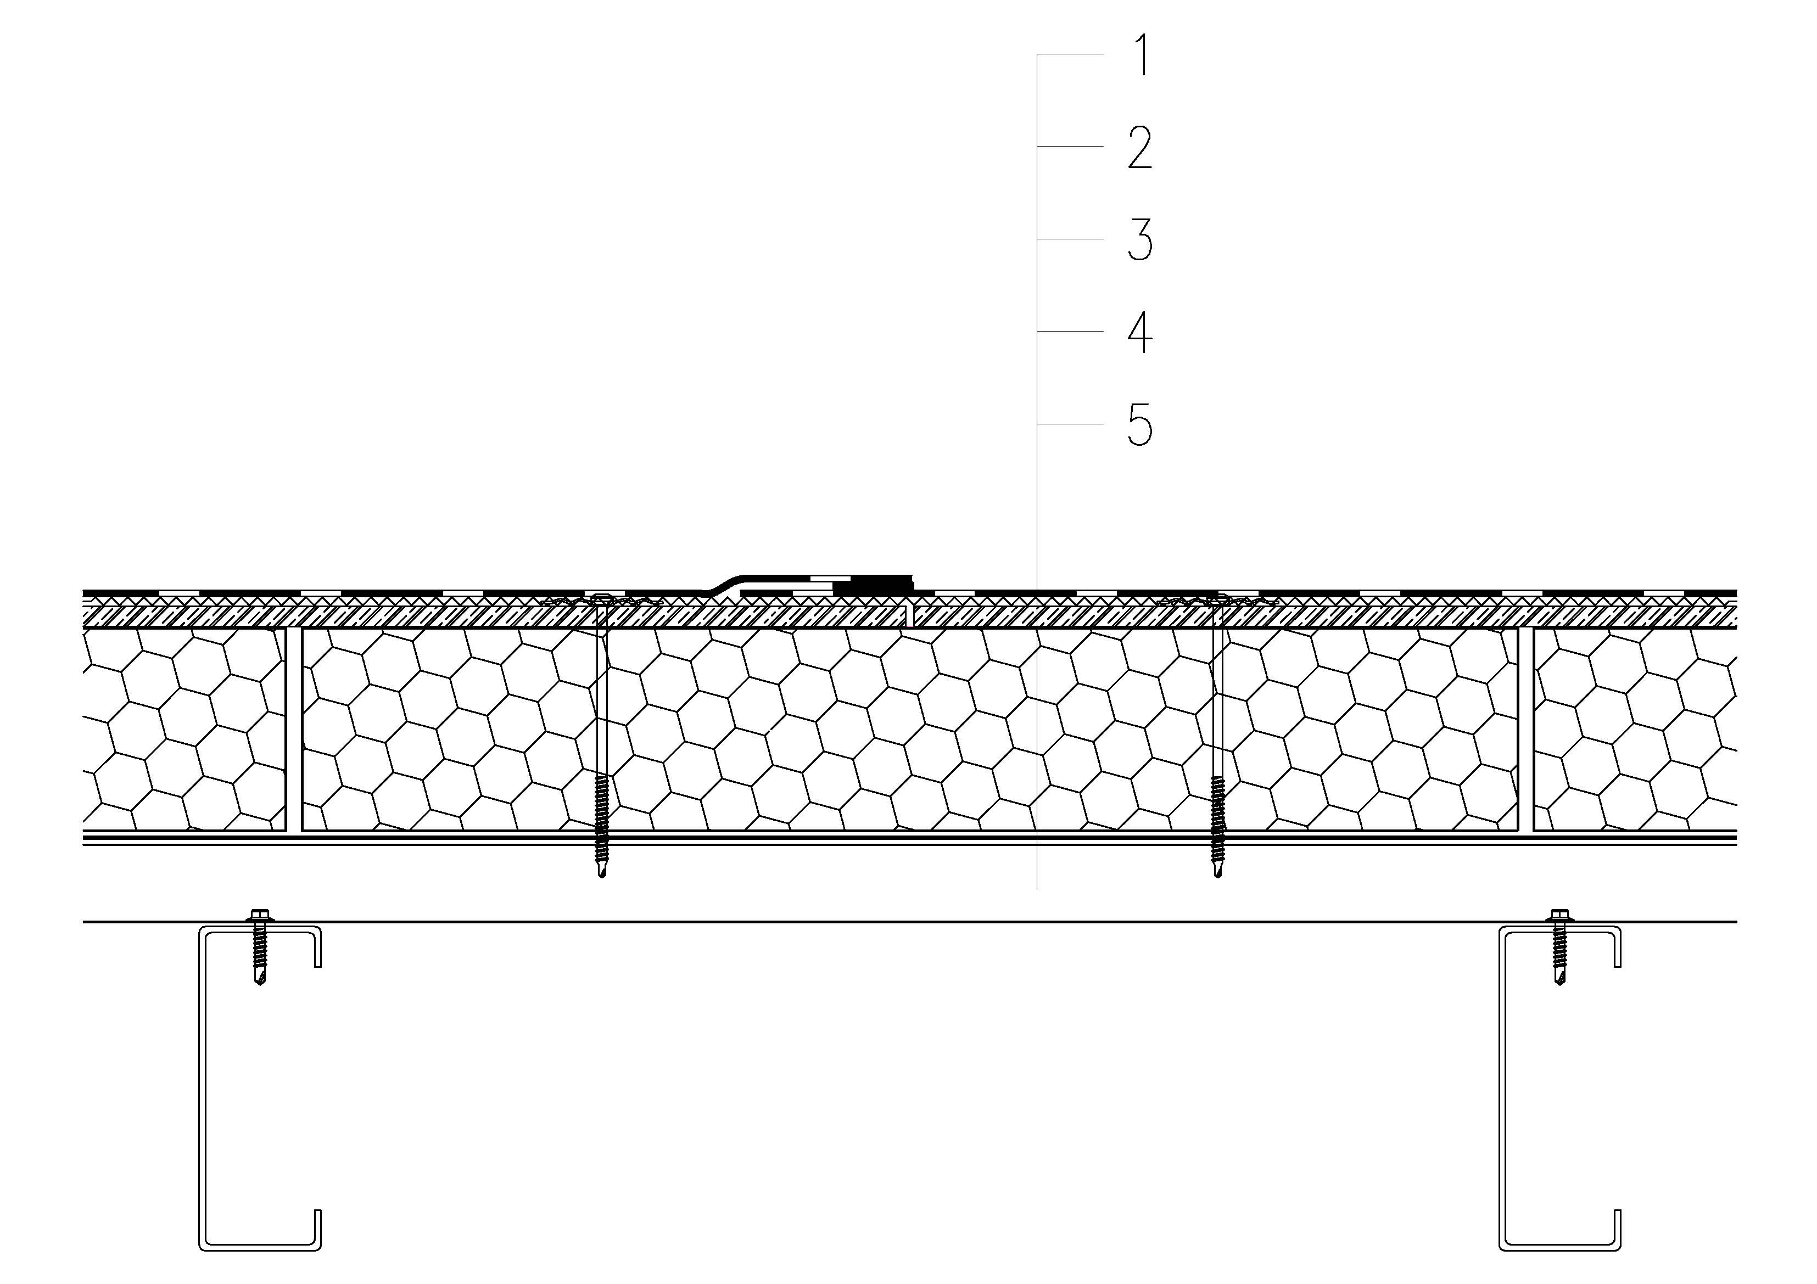
图3.1.2-3 满粘法屋面构造层次
1-防水层；2-粘结基层；3-绝热层；4-隔汽层；5-基层
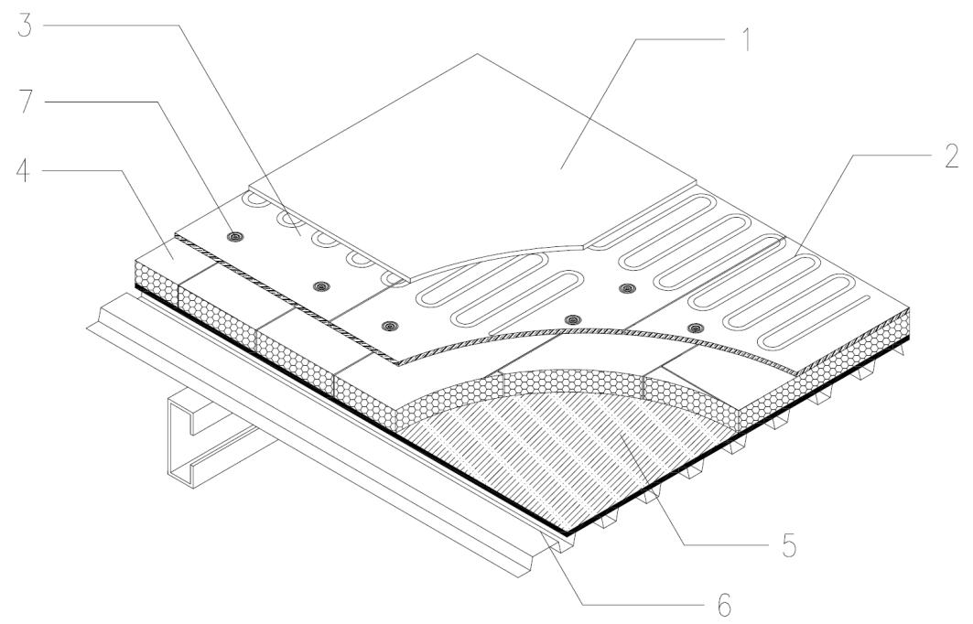
图3.1.2-4 条粘法屋面构造层次
1-防水层；2-粘结剂；3-粘接基层；4-绝热层；5-隔汽层；6-基层；7-粘接基层固定件
4 压铺法施工的屋面系统宜包括结构层、找平层（找坡层）、隔汽层、保温隔热层、隔离层、防水层、保护层、压顶层等构造层次（图3.1.2-5）。
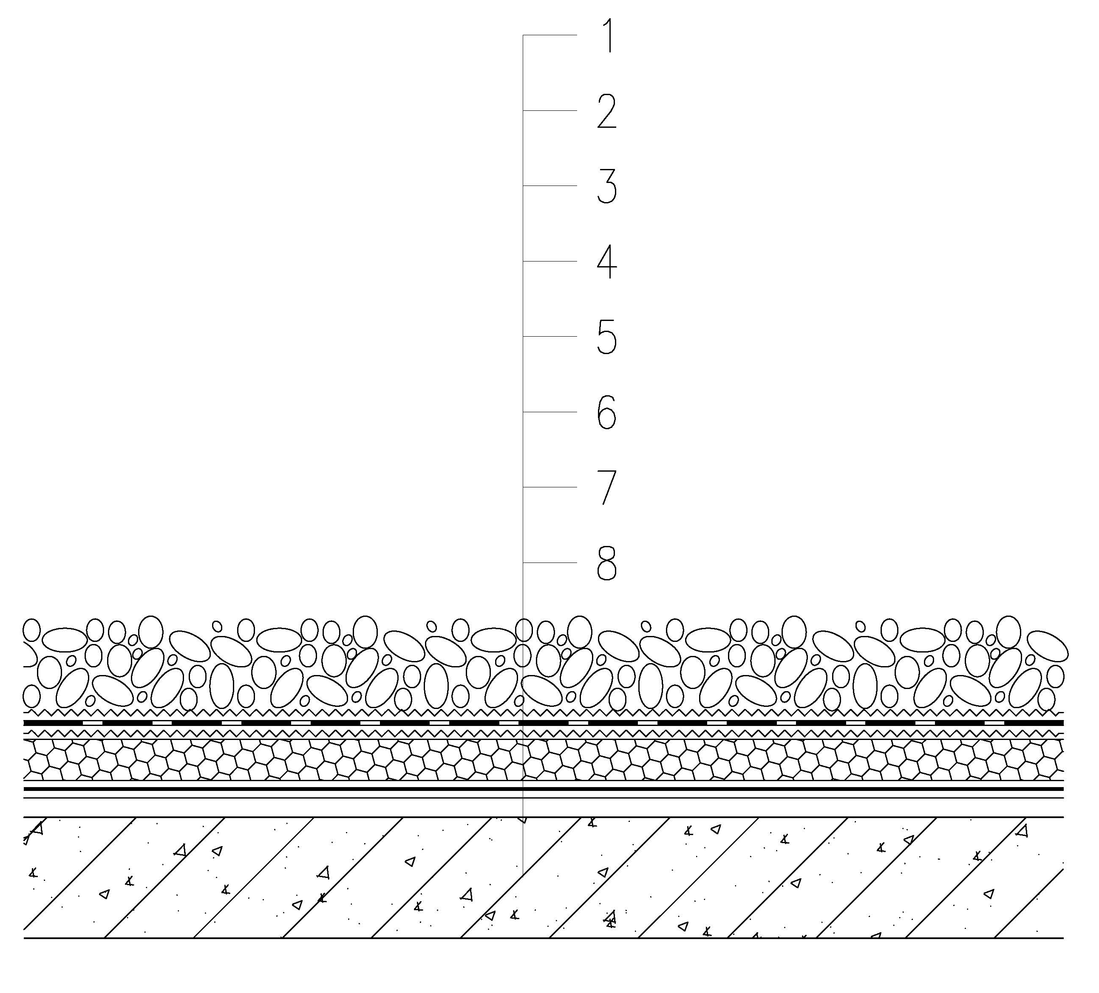
图3.1.2-5 压铺法屋面构造
1-压铺层；2-保护层；3-防水层；4-隔离层；5-保温隔热层；6-隔汽层；7-找平层（找坡层）；8-基层
3.1.3 单层防水卷材屋面防水设计宜包括：防水构造设计、排水设计、抗风揭设计、节点和细部构造设计、材料施工方法、工程材料选择。
3.1.4 工程施工前应进行施工图深化设计。
3.1.5 屋面为结构找坡时，应符合下列规定：
1 屋面坡度不宜小于3%；
2 采用材料找坡的屋面，坡度不宜小于2%；
3 采用压铺法施工的屋面，坡度不应大于10%；
4 采用机械固定法施工的屋面，宜采用结构找坡。
3.1.6 屋面工程排水设计应符合现行国家相关标准的规定，并应符合下列规定：
1 屋面排水应采用有组织排水，高跨屋面雨水不宜直接排放到低跨屋面上；
2 天沟的防水设计使用年限与屋面防水设计使用年限应一致；
3 屋面天沟宜进行找坡，天沟水落口应设防止堵塞的设施。
4 设置女儿墙的屋面，应在女儿墙相应部位设置溢流口。
3.1.7 屋面采用有组织排水时，排水方式和水落管数量应按现行行业标准《建筑屋面雨水排水系统技术规程》CJJ 142的有关规定确定。

3.2 设计技术要求
3.2.1 屋面系统防火设计应符合现行国家标准《建筑设计防火规范》GB50016的规定。
3.2.2 屋面避雷设施应符合现行国家标准《建筑物防雷设计规范》GB 50057的规定。
3.2.3 屋面抗风揭设计应符合国家现行标准《建筑结构荷载规范》GB 50009、《建筑金属围护系统工程技术标准》JGJ/T 473、《单层防水卷材屋面工程技术规程》JGJ/T 316的规定。
3.2.4 屋面上应设置后期维护设施及安全防护措施，并应符合下列规定：
1 当屋面设置防坠装置时，防坠装置与围护系统或主体结构连接应安全可靠；
2 屋面应设置维护安全步道，安全步道与屋面的连接应牢固可靠。

3.3 防水卷材
3.3.1 应根据防水等级、防水构造、基层条件、使用功能和环境条件等因素选择防水卷材品种及施工方法，并应符合表3.3.1的规定。

表3.3.1 防水卷材及相应施工方法
材料名称 | 型号 | 机械固定法 | 粘结法 |  | 压铺法
材料名称 | 型号 | 机械固定法 | 满粘法 | 条粘法 | 压铺法
聚氯乙烯（PVC）防水卷材 | H | × | × | × | ○
聚氯乙烯（PVC）防水卷材 | L | × | ● | ● | ●
聚氯乙烯（PVC）防水卷材 | P | ● | × | × | ○
聚氯乙烯（PVC）防水卷材 | G | × | ○ | × | ○
聚氯乙烯（PVC）防水卷材 | GL | × | ● | ● | ●
热塑性聚烯烃（TPO）防水卷材 | H | × | × | × | ○
热塑性聚烯烃（TPO）防水卷材 | L | × | ● | ● | ●
热塑性聚烯烃（TPO）防水卷材 | P | ● | ○ | × | ○
三元乙丙橡胶（EPDM）防水卷材 | 无增强 | ○ | ● | × | ●
三元乙丙橡胶（EPDM）防水卷材 | 内增强 | ● | ○ | × | ○
H表示均质型卷材，L表示带纤维背衬型卷材，P表示织物内增强型卷材，G表示玻璃纤维内增强型卷材，GL表示玻璃纤维内增强带背衬型卷材。
注：1 ●表示宜选，○表示可选，×表示不可选；
2 满粘法的基层应为密实性材料基层。
3.3.2 防水卷材搭接宽度应符合表3.3.2的规定。
表3.3.2 防水卷材搭接宽度（mm）
搭接方式
满粘法与条粘法 |  | 机械固定法 |  |  |  | 压铺法
热风焊接 | 自粘、胶带搭接 | 热风焊接 |  | 自粘、胶带搭接 |  | 热风焊接 | 自粘、胶带搭接
热风焊接 | 自粘、胶带搭接 | 搭接处无机械固定件 | 搭接处有机械固定件 | 搭接处无机械固定件 | 搭接处有机械固定件 | 热风焊接 | 自粘、胶带搭接
≥80  且有效焊缝宽度ª  ≥25 | ≥80  且有效粘结宽度≥75 | ≥80  且有效焊缝宽度ª  ≥25 | ≥120  且有效焊缝宽度ª  ≥25 | ≥120  且有效粘结宽度  ≥75 | ≥200  且有效粘结宽度  ≥150 | ≥80  且有效焊缝宽度ª  ≥25 | ≥80  且有效粘结宽度  ≥75
注：a表示采用热风焊接双道焊缝的搭接方式时，每条焊缝的有效焊接宽度不小于15mm。
3.3.3 单层防水卷材的燃烧性能等级、耐水性、热老化、人工气候加速老化、接缝剥离强度和接缝不透水性应符合现行国家相关标准的规定，并应符合现行国家标准《聚氯乙烯（PVC）防水卷材》GB 12952、《热塑性聚烯烃（TPO）防水卷材》GB 27789的规定，三元乙丙橡胶（EPDM）防水卷材主要性能应符合表3.3.3的规定，其他指标应符合现行国家标准《高分子防水材料 第1部分：片材》GB/T 18173.1的规定。

表3.3.3 三元乙丙橡胶（EPDM）防水卷材主要性能
序号 | 项目 |  | 性能要求
序号 |  |  | 无增强 | 内增强
1 | 最大拉力（N/10mm） |  | - | ≥200
2 | 拉伸强度（MPa） | 23℃ | ≥7.5 | -
2 | 拉伸强度（MPa） | 60℃ | ≥2.3 | -
3 | 最大拉力时伸长率（％） |  | - | ≥15
4 | 断裂伸长率（%） | 23℃ | ≥450 | -
4 | 断裂伸长率（%） | ﹣20℃ | ≥200 | -
5 | 钉杆撕裂强度（横向）（N） |  | ≥200 | ≥500
6 | 撕裂强度（kN/m） |  | ≥25 | -
7 | 低温弯折性（℃） |  | ﹣40，无裂纹 | ﹣40，无裂纹
8 | 臭氧老化（500pphm，40℃，50％，168h） |  | 无裂纹（伸长率50％时） | 无裂纹（伸长率0时）
9 | 热处理尺寸变化率（％）（80℃，168h） |  | ≤1 | ≤1
10 | 接缝剥离强度（N/mm） |  | ≥2.0或卷材破坏 | ≥2.0或卷材破坏
11 | 浸水后接缝剥离强度保持率（%）  （常温浸水168h） |  | ≥70或卷材破坏 | ≥70或卷材破坏
12 | 热空气老化  （80℃，14d） | 拉力（强度）保持率（%） | ≥80 | ≥80
12 | 热空气老化  （80℃，14d） | 伸长率保持率（%） | ≥70 | ≥70
12 | 热空气老化  （80℃，14d） | 低温弯折性（℃） | ﹣38 | ﹣38
13 | 耐碱性  （饱和Ca(OH)₂，常温168h） | 拉力（强度）保持率（%） | ≥80 | ≥80
13 | 耐碱性  （饱和Ca(OH)₂，常温168h） | 伸长率保持率（%） | ≥80 | ≥80
试验方法按《高分子防水材料 第1部分：片材》GB/T 18173.1。
3.3.4 屋面工程所使用的防水材料与相邻材料之间应具有相容性；当防水层与相邻材料不相容时，应增铺与防水层相容的隔离材料；采用背面覆无纺布的防水卷材时，可不设置隔离材料。

3.4 配套材料
3.4.1 三元乙丙橡胶（EPDM）防水卷材搭接胶带主要性能应符合表3.4.1的规定，其他性能应符合《丁基橡胶防水密封胶粘带》JC/T 942的规定。
表3.4.1 三元乙丙橡胶（EPDM）防水卷材搭接胶带主要性能指标
项目 | 性能要求
持粘性（min） | ≥20
耐热性（80℃，2h） | 无流淌、无龟裂、无变形
低温柔性（℃） | - 40，无裂纹
剪切状态下粘合性（卷材）（N/mm） | ≥2.0
剥离强度（卷材）（N/mm） | ≥0.5
热处理剥离强度保持率（卷材，80℃，168h）（%） | ≥80
3.4.2 密封材料应符合国家现行标准《屋面工程技术规范》GB 50345的有关规定。
3.4.3 自粘丁基胶带应符合现行行业标准《丁基橡胶防水密封胶粘带》JC/T 942的有关规定。
3.4.4 外露使用的高分子自粘泛水材料应符合现行行业标准《坡屋面用防水材料 高分子泛水材料》JC/T 2679的有关规定。
3.4.5 高分子防水卷材用胶粘剂应符合现行行业标准《高分子防水卷材胶粘剂》JC/T 863的有关规定，并符合第3.3.2条的要求。
3.4.6 节点预制件采用的防水卷材应符合第3.3.3条的要求。
3.4.7 隔离层采用的无纺布，单位面积质量不宜小于150g/m²。

3.5 机械固定件
3.5.1 机械固定件包括固定钉、垫片、套管和压条，其材质、形状、强度和使用寿命应满足系统设计要求。
3.5.2 机械固定件的选用应符合现行行业标准《防水卷材屋面用机械固定件》JG/T 576的有关规定。
3.5.3 机械固定件常用规格宜符合表3.5.3的规定。
表3.5.3 机械固定件常用规格
品名 | 用途 | 材质 | 使用环境 | 厚度  mm | 螺纹直径  mm | 长度  mm | 螺距  mm
固定钉 | 固定承重层 | 碳钢  不锈钢 | 一般环境  腐蚀环境 | -- | 5.5  6.3 | 32～125 | --
固定钉 | 固定系统（保温隔热层、覆盖层、防水层） | 碳钢  不锈钢 | 一般环境  腐蚀环境 | -- | 4.8  5.5  6.3 | 50、75、100、125 | 1.60、1.80、1.95、2.00
垫片 | 固定防水卷材 | 塑料、镀锌钢板、镀铝锌钢板、不锈钢 | 有穿孔机械固定法 | 0.8  1.0 | - | 82x40
垫片 | 固定保温隔热板、覆盖板 |  |  |  |  | 70x70，Ø60，82x40
垫片 | 固定保温隔热板、覆盖板 | 塑料、镀锌钢板、镀铝锌钢板、不锈钢 | 无穿孔机械固定法 | 0.8  1.0 | ≥ Ø75 | -
套管 | 固定软质保温层 | 聚乙烯、聚丙烯、尼龙 | -- | -- | -- | 35、65、85、125 | --
压条 | 防水层收口固定、  防水层加强抗风固定 | 镀锌钢板、镀铝锌钢板、铝合金板 | -- | 0.8、1.0 | -- | 宽度：25 | 孔间距：50

3.5.4 在常年干燥或相对湿度低于70%的使用环境下可选用碳钢固定件。
3.5.5 在严寒及寒冷地区，采用纤维状绝热材料的保温层宜采用套管加螺钉固定。
3.5.6 在海洋气候区及腐蚀性环境下，应采用奥氏体不锈钢螺钉及配套尼龙聚酯压条。
3.5.7 涂层垫片的粘接性能应满足抗风揭试验要求。涂层垫片的涂层应与卷材配套，并满足设计使用年限要求。

3.6 施工机具
3.6.1 塑料类卷材搭接边焊接应采用热风焊机，并应符合下列规定：
1 屋面用自动爬行焊接设备应配有电子控制和数码温度显示，焊机内预设焊接参数；
2 节点用手持焊接设备采用手持焊枪，应配有适用不同焊接要求的焊嘴，手动压辊、清洁工具。
3.6.2 无穿孔机械固定法施工时应采用专用电磁感应焊机，并应符合下列规定：
1 电磁焊接机应配有电子控制和数码温度显示，内预设焊接参数；
2 冷却器数量满足施工速度的要求；
3.6.3 应配备施工所需的电动螺丝刀、扭矩器和电锤等工具。

3.7 施工
3.7.1 屋面工程施工前应进行图纸会审和技术交底，施工单位应编制施工方案、技术措施。
3.7.2 屋面防水工程应由防水专业承包商施工，施工人员应进行专业培训，并考核合格后上岗。
3.7.3 进场材料应提供材料出厂检验报告，主要材料应按规定进场复验，经复验合格后方可使用。
3.7.4 施工单位进场前应做好前期工程准备，进场后按要求存放物料、机具，屋面使用的材料在屋面上应均匀分散堆放。
3.7.5 单层屋面基层除符合国家相关标准的规定，并应符合下列规定：
1 基层包括混凝土、水泥砂浆、防火覆盖板、复合保温板等，基层应坚实、平整、干净、干燥，不应有疏松、开裂、空鼓等现象，固定机械固定件的抗拔出力满足风荷载设计要求；
2 当固定基层为混凝土结构板时，其厚度应不小于40mm，抗压强度等级不低于C25。
3.7.6 穿出屋面的设施、管道和预埋件等，应在防水层施工前安装固定。
3.7.7 防水卷材施工前应试铺定位；铺贴和固定的防水卷材应平整、顺直、松弛。
3.7.8 防水卷材宜平行屋脊铺贴；平行屋脊方向的搭接宜顺流水方向。
3.7.9 卷材搭接部位表面应干净、干燥，如有污染，应用清洁剂处理。
3.7.10 卷材搭接尺寸应准确；短边搭接缝相互错开距离不应小于500mm。
3.7.11 高分子防水卷材厚度大于等于1.5mm时，T型搭接处应做可采用做附加层或削切处理，并应符合下列规定：
1 附加层应为同材质高分子防水卷材，圆形附加层的直径不应小于150mm；矩形附加层的角应为光滑的圆角；
2 削切处理应采用修边刀将卷材边缘的焊缝前端切成斜面，削切区域应大于焊接区域。
3.7.12 三元乙丙橡胶（EPDM）防水卷材搭接缝应采用密封胶带连接，当采用可焊接三元乙丙橡胶（EPDM）防水卷材时，搭接缝应采用热风焊接连接。
3.7.13 防水卷材收口部位、屋面周边及穿出屋面设施部位应采用压条或固定件固定，并做密封处理。
3.7.14 防水卷材焊接施工时，环境温度不宜低于-10℃；施工过程中途遇有雨雪时应做好防护工作。
3.7.15 防水卷材焊接施工时，应确保焊接设备进气口畅通，无灰尘堵塞。进气口如有聚集的灰尘或异物应使用刷子或压缩空气枪进行清理。
3.7.16 屋面防水层施工应符合国家安全、消防、高空、用电、绿色施工等现行工程施工标准的相关要求，并应符合下列规定：
1 屋面周边和预留孔洞部位，应按临边、洞口防护规定设置安全护栏和安全网；
2 屋面应设置安全锚；
3 施工人员应戴安全帽，系安全带和穿防滑鞋；
4 严禁在雨天、雪天和五级风及其以上时施工。
3.7.17 保温层施工时，应符合《单层防水卷材屋面工程技术规程》JGJ/T 316的相关规定。
3.7.18 屋面工程施工应建立工序自检、交接检和专职人员检查制度。
3.7.19 每道工序完成后，应检查验收并有完整的检查记录，合格后方可进行下道工序施工。相邻工序施工时，应对已完工的部分进行清理和保护。

4 机械固定法施工

4.1 一般规定
4.1.1 机械固定法施工防水卷材应符合下列规定：
1 防水卷材机械固定件的数量、点位设置，应满足抗风揭设计的要求；
2 防水卷材宜平行屋脊铺贴，坡度大于25%时宜垂直屋脊铺贴。
4.1.2 机械固定法施工可采用点式固定或线性固定等方式。防水卷材的固定应采用专用固定件。施工过程中不应采用点焊方式临时固定防水卷材。
4.1.3 绝热材料、不燃覆盖材料施工应符合下列规定：
1 基层应平整、干燥、干净；
2 铺设应紧贴基层、铺平垫稳、拼缝严密、错缝铺设；
3 绝热材料多层铺设时，上下层绝热材料的板缝不应贯穿；
4 采用机械固定方式施工时，固定件规格、布置方式和数量应符合设计要求。
4.1.4 绝热材料、不燃覆盖材料的固定垫片应与板材表面平齐；固定件应垂直固定在受力层上；固定件穿透钢板不应少于20mm，嵌入混凝土基层有效深度不应小于30mm，嵌入木板的有效深度不应小于25mm。
4.1.5 绝热材料、不燃覆盖材料施工应符合表4.1.5的规定：
表4.1.5 板状绝热材料、覆盖材料固定件数量和位置
绝热材料、覆盖材料 | 每块板机械固定件最少数量 |  | 固定位置
模塑聚苯板  挤塑聚苯板(XPS)  聚异氰脲酸酯板  硬泡聚氨酯板  石膏板  硅酸钙板  纤维水泥板  玻镁板 | 各边长均≤1.2m | 4个 | 四个角及沿长向中线均匀布置，固定垫片距离板材边缘≤150mm
模塑聚苯板  挤塑聚苯板(XPS)  聚异氰脲酸酯板  硬泡聚氨酯板  石膏板  硅酸钙板  纤维水泥板  玻镁板 | 任一边长＞1.2m | 6个 | 四个角及沿长向中线均匀布置，固定垫片距离板材边缘≤150mm
岩棉板  泡沫玻璃板 | -- | 2个 | 沿长向中线均匀布置
注：1 其他类型板状绝热材料、覆盖材料固定件布置数量和位置由系统供应商提供；
2 当采用覆盖层时，不需要单独固定绝热材料；
3 当覆盖层作为防水卷材的粘接基层时，每块覆盖材料固定件数量应满足抗风揭要求。
4.1.6 隔汽层、绝热层、不燃材料覆盖层可采用机械固定法一次施工；下层的绝热层施工完毕后，应及时进行防水层施工。
4.1.7 隔离层施工应符合下列规定：
1 当防水层与相邻构造层不相容时，应增设与防水层材料相容的材料作为隔离层。当防水卷材背覆为无纺布时，可直接铺设。
2 当设置隔离层时，将隔离层空铺在基层上，搭接宽度不少于80mm 并进行临时搭接边固定。
4.1.8 成品保护应符合下列规定：
1 在机械固定法中，卷材在施工完毕后，应避免含煤焦油、沥青、苯和油类等与防水卷材不相容的物体与卷材直接接触；
2 施工中，在卷材上行走时宜设置保护措施；
3 屋面堆放重物时，宜采用卷材保护措施；
4 寒冷天气环境中，应避免重物对卷材的冲击。

4.2 有穿孔机械固定
4.2.0 有穿孔机械固定法施工防水卷材应符合下列规定：
1 固定件数量和间距应符合设计要求；固定件应在压型钢板的波峰上固定，固定件应垂直于屋面板，与防水卷材结合紧密；在收边和开口部位，当固定件不能设在波峰上时，应增设收边加强钢板，固定钉应固定在加强钢板上；
2 当基层为压型钢板时，钉穿出金属屋面板的长度不应小于20mm；当基层为混凝土时，应先在混凝土基层上钻孔，钻孔深度比螺钉嵌入深度多25mm，螺钉嵌入混凝土的深度不应小于30mm；当基层为木板时，螺钉嵌入木板的深度不应小于25mm；
3 卷材的铺贴和固定方向宜垂直于屋面压型钢板的波峰方向；
4 当高分子防水卷材搭接部位采用热风焊接施工时，搭接部位不应漏焊或过焊；
5 施工前应将卷材预铺设，并进行精确放样；有接头部位，接头相互错开至少500mm；
6 采用背覆无纺布的卷材时，纵向搭接应以预留的背面未覆无纺布的一边为焊接边，横向为对接连接, 上覆盖200mm焊接覆盖条；
7 采用无背覆无纺布的卷材时，其纵横向接缝均为搭接；
8 屋面周边区域的铺设时，卷材应沿与周边区域平行或垂直的方向铺设；
9 当采用点式固定时，卷材长边搭接宽度不应小于120mm，固定垫片内侧边缘距离卷材搭接线不应小于50mm，外侧边缘距离卷材边缘不应小于10mm（图4.2.0-1）。
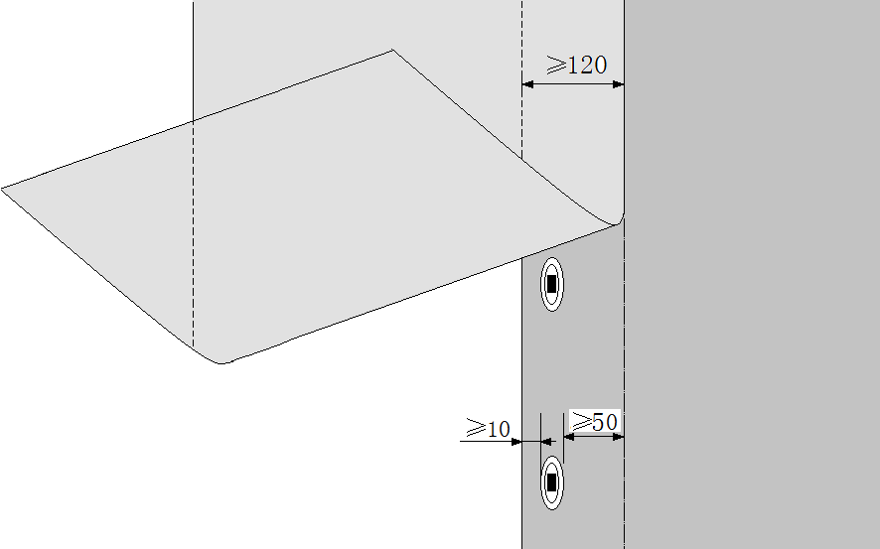
图4.2.0-1 点式固定示意图
10 当采用线性固定时，防水卷材纵向搭接两道焊缝间的空腔宽度不应小于80mm（图4.2.0-2），卷材覆盖条带应与防水卷材同材质。
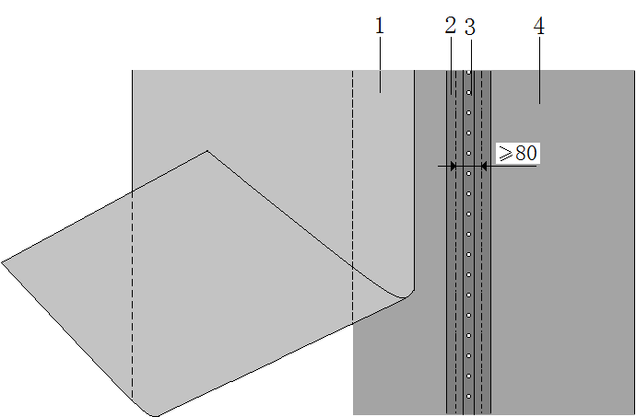
图4.2.0-2 线性固定示意图
1-卷材搭接；2-卷材覆盖条带；3-压条；4-防水卷材

4.3 无穿孔机械固定
4.3.1 无穿孔机械固定法的金属垫片应符合下列规定：
1 金属垫片表面涂层应均匀无破损；
2 金属垫片无卷曲翘边或其它变形情况；
3 金属垫片表面涂层应与防水卷材相容可焊接。
4.3.2 电磁焊垫片的位置应依据风荷载设计要求排布，并应放线定位设置。
4.3.3 当采用电磁感应焊接时，应符合下列规定：
1 焊接垫片直径应不小于75mm，表面应有与卷材同质的涂层；
2 电磁焊接机的焊接参数应严格按照厂家说明进行设置，施工过程中应将电磁焊头与金属垫片对中；
3 焊接完成后应采用专用冷却器及时冷却，并应进行质量控制检查。
4.3.4 施工人员应经过专业培训，并配有专业工具及质控设备。垫片焊接应由专人操作，并应按照顺序逐一焊接，垫片不应重复焊接和漏焊。

5 粘接法施工

5.1 一般规定
5.1.1 当防水卷材采用粘接法时，应根据屋面工程风荷载设计要求确定粘接方式。
5.1.2 合成高分子防水卷材采用粘结法施工时，环境温度不宜低于5℃。
5.1.3 贮存和施工胶粘剂时，应远离火源，并配备足够的消防设施。

5.2 材料要求
5.2.1 粘接法施工宜采用背衬型高分子卷材。
5.3.2 条粘高分子防水卷材宜采用双组份聚氨酯发泡胶，防水卷材与基层之间的剥离强度不应低于60N/50mm。

5.3 施工
5.3.1 粘结法施工防水卷材应符合下列规定：
1 采用满粘法施工时，胶粘剂应涂刷均匀、不露底、不堆积；
2 采用条粘法施工时，施胶胶条宽度不应低于10mm，胶粘剂间距应一致；屋面周边及角部等风荷载较大区域应采取加密措施；
3 卷材铺粘时，应排出卷材与粘接面间的空气，辊压粘贴牢固；
4 在屋面周边区域和穿出屋面部位周边应对防水卷材进行机械固定。
5.3.2 在应力集中易开裂部位，宜选用空铺、点粘、条粘或机械固定等施工方法；在坡度大于15%和垂直面上粘贴防水卷材时，宜先机械固定卷材，固定点应密封。

6 压铺法施工

6.1 一般规定
6.1.1 当防水卷材采用压铺法时，应根据屋面工程风荷载设计要求和建筑结构承载力要求确定压顶荷重。
6.1.2 压铺法的卷材应满足抗静态荷载的要求。
6.1.3 采用压铺法施工的屋面，上包等外露部位防水卷材应满足本规程中外露防水卷材的相关要求。
6.1.4 压铺材料的荷重不宜小于设计值的2倍。
6.1.5 采用压铺法施工的屋面，坡度不应大于10%。

6.2 材料要求
6.2.1 压铺材料可采用卵石，块体材料，容器种植等，不得采用碎石作为压铺材料。
6.2.2 压铺材料质量和厚度应符合设计要求。检查出厂合格证、质量检验报告，压铺层荷重允许偏差为±15%。
6.2.3 用于压铺材料的卵石密度不应小于2650kg/m³。
6.2.4 用于压铺材料的块体材料单位体积质量不应小于1800kg/m³，厚度不应小于30mm，单块面积不应小于0.1m²。
6.2.5 块体压铺材料表面应平整，无裂纹、缺楞掉角等缺陷。
6.2.6 保护层材料可采用单位质量面积不应少于300g/m²的无纺布。
6.2.7 隔离层材料可选用不应少于120g/m²的无纺布。

6.3 施工
6.3.1 压铺层铺设前，防水层上应设置保护层。保护层应符合下列规定：
1 保护层本身应具备形变性能，应进行搭接或采用点焊、胶粘带连接；
2 宜采用单位质量面积不应少于300g/m²的无纺布、土工布等可以形变缓冲上部荷载的材料。
6.3.2 保护层可空铺在防水层上，搭接宽度不应小于80mm，并应完全覆盖防水层，铺设应平整，不得有皱折。
6.3.3 防水卷材的收头部位、屋面周边及穿出屋面设施部位，应采用压条或垫片与基层固定。当采用粘接法施工时粘结宽度不应小于800mm。
6.3.4 施工完的防水层应进行雨后观察、淋水或蓄水试验，并应在合格后再进行压铺层和保护层的施工。
6.3.5 保护层施工前，防水层的表面应平整、干净。
6.3.6 块体材料、水泥砂浆、细石混凝土压铺层表面的坡度应符合设计要求，不得有积水现象。
6.3.7 块体材料、水泥砂浆、细石混凝土压铺层与女儿墙或山墙之间，应预留宽度为30mm 的接缝，缝内宜填塞发泡聚乙烯棒，并应嵌填耐候建筑密封胶。
6.3.8 需经常维护的设施周围和屋面出入口至设施之间的人行道，应铺设块体材料或细石混凝土压铺层。
6.3.9 块体材料压铺层铺设应符合下列规定：
1 在砂结合层上铺设块体时，砂结合层应平整，块体间应预留10mm的缝隙，缝内应填砂，并应用1∶2水泥砂浆勾缝；
2 在水泥砂浆结合层上铺设块体时，应先在防水层上做隔离层，块体间应预留 10mm 的缝隙，缝内应用1∶2水泥砂浆勾缝；
3 块体表面应洁净、色泽一致；应无裂纹、掉角和缺楞等缺陷。

7 防水层细部构造
7.0.1 细部构造设计应满足使用功能、温差变形、施工环境条件和工艺可操作性等要求。
7.0.2 檐口、檐沟外侧下端及女儿墙压顶内侧下端等部位均应做滴水处理。
7.0.3 机械固定法细部构造设计应符合下列规定：
1 山墙和女儿墙泛水卷材宜铺设至墙顶部外侧收边（图7.0.3-1）；也可设置泛水，高度不应小于250mm，并采用金属压条收口并密封，墙体顶部应采用盖板覆盖（图7.0.3-2）。
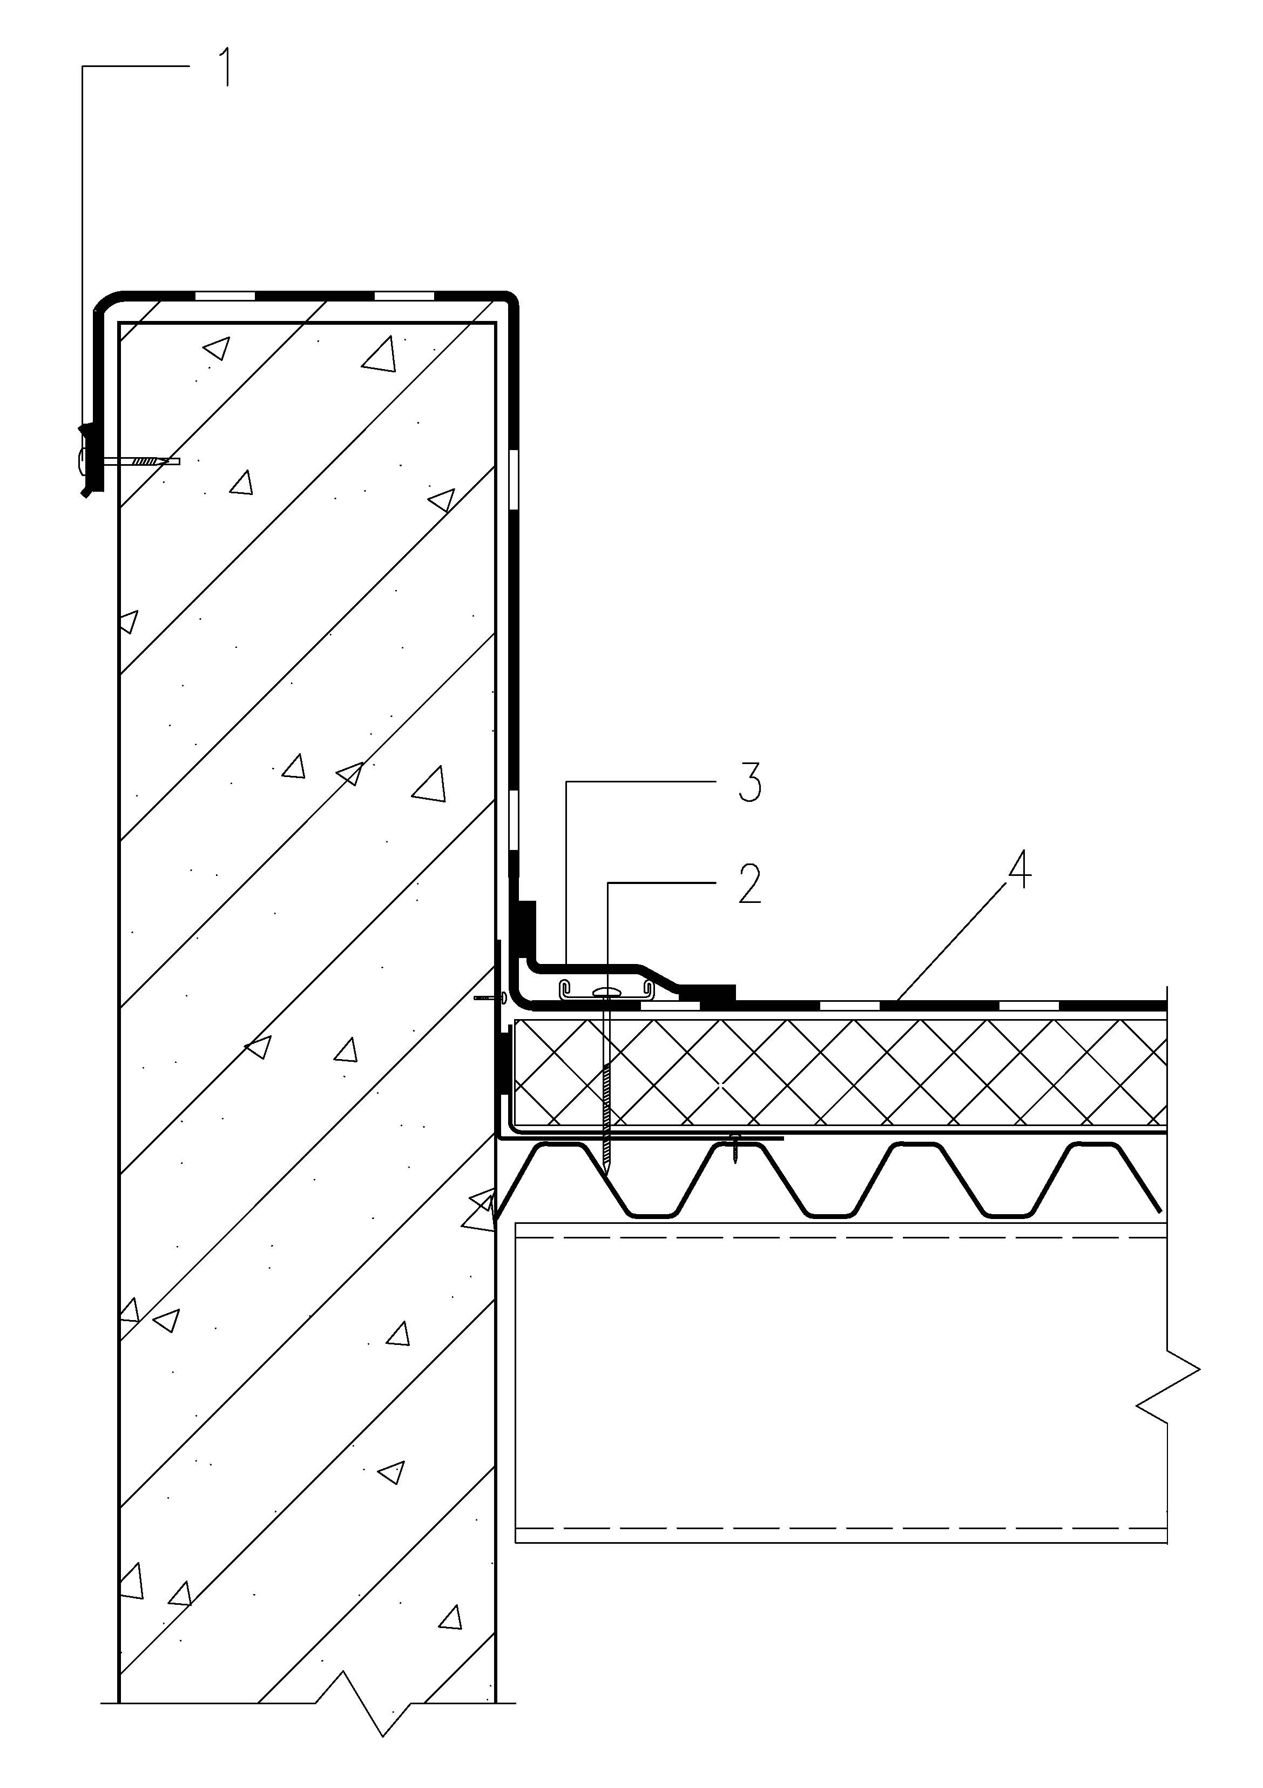
图7.0.3-1 山墙和女儿墙(a)
1-收口压条及螺钉；2- U型压条及螺钉；3-卷材覆盖条；4-防水层
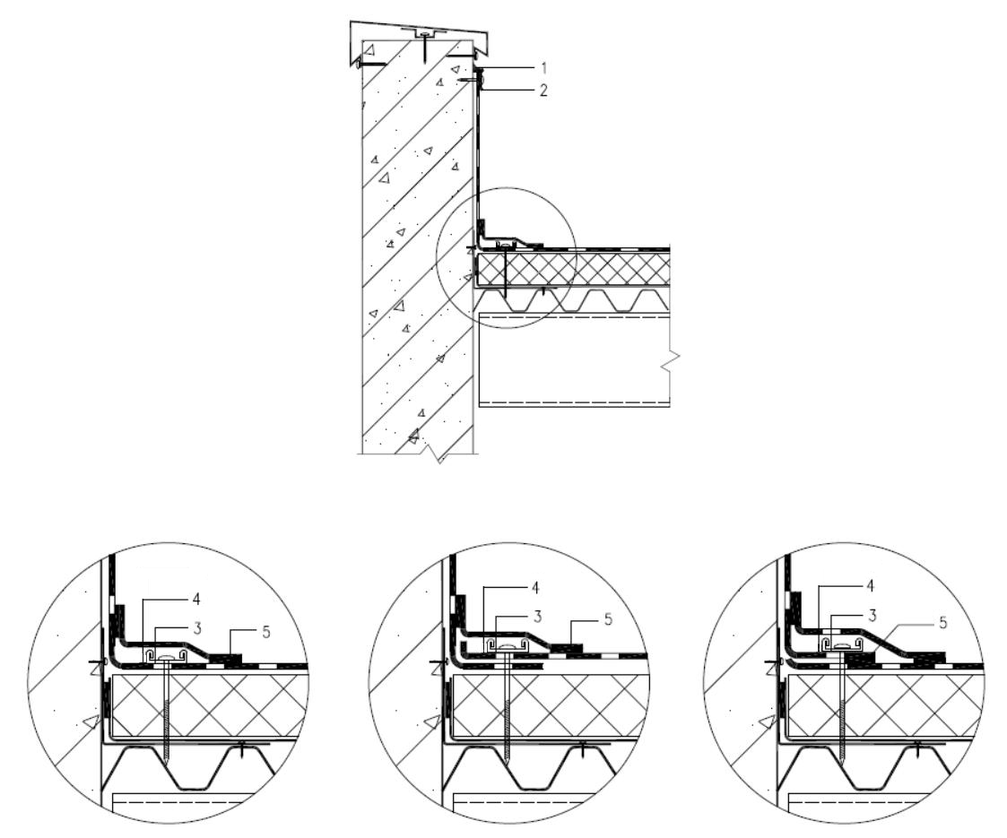
图7.0.3-2 山墙和女儿墙（b）
1-密封胶；2-收口压条及螺钉；3-U型压条及螺钉；4-防水层；5-热风焊接接缝
2 山墙和女儿墙顶部也可采用可与防水卷材焊接的复合金属泛水板（图7.0.3-3）。
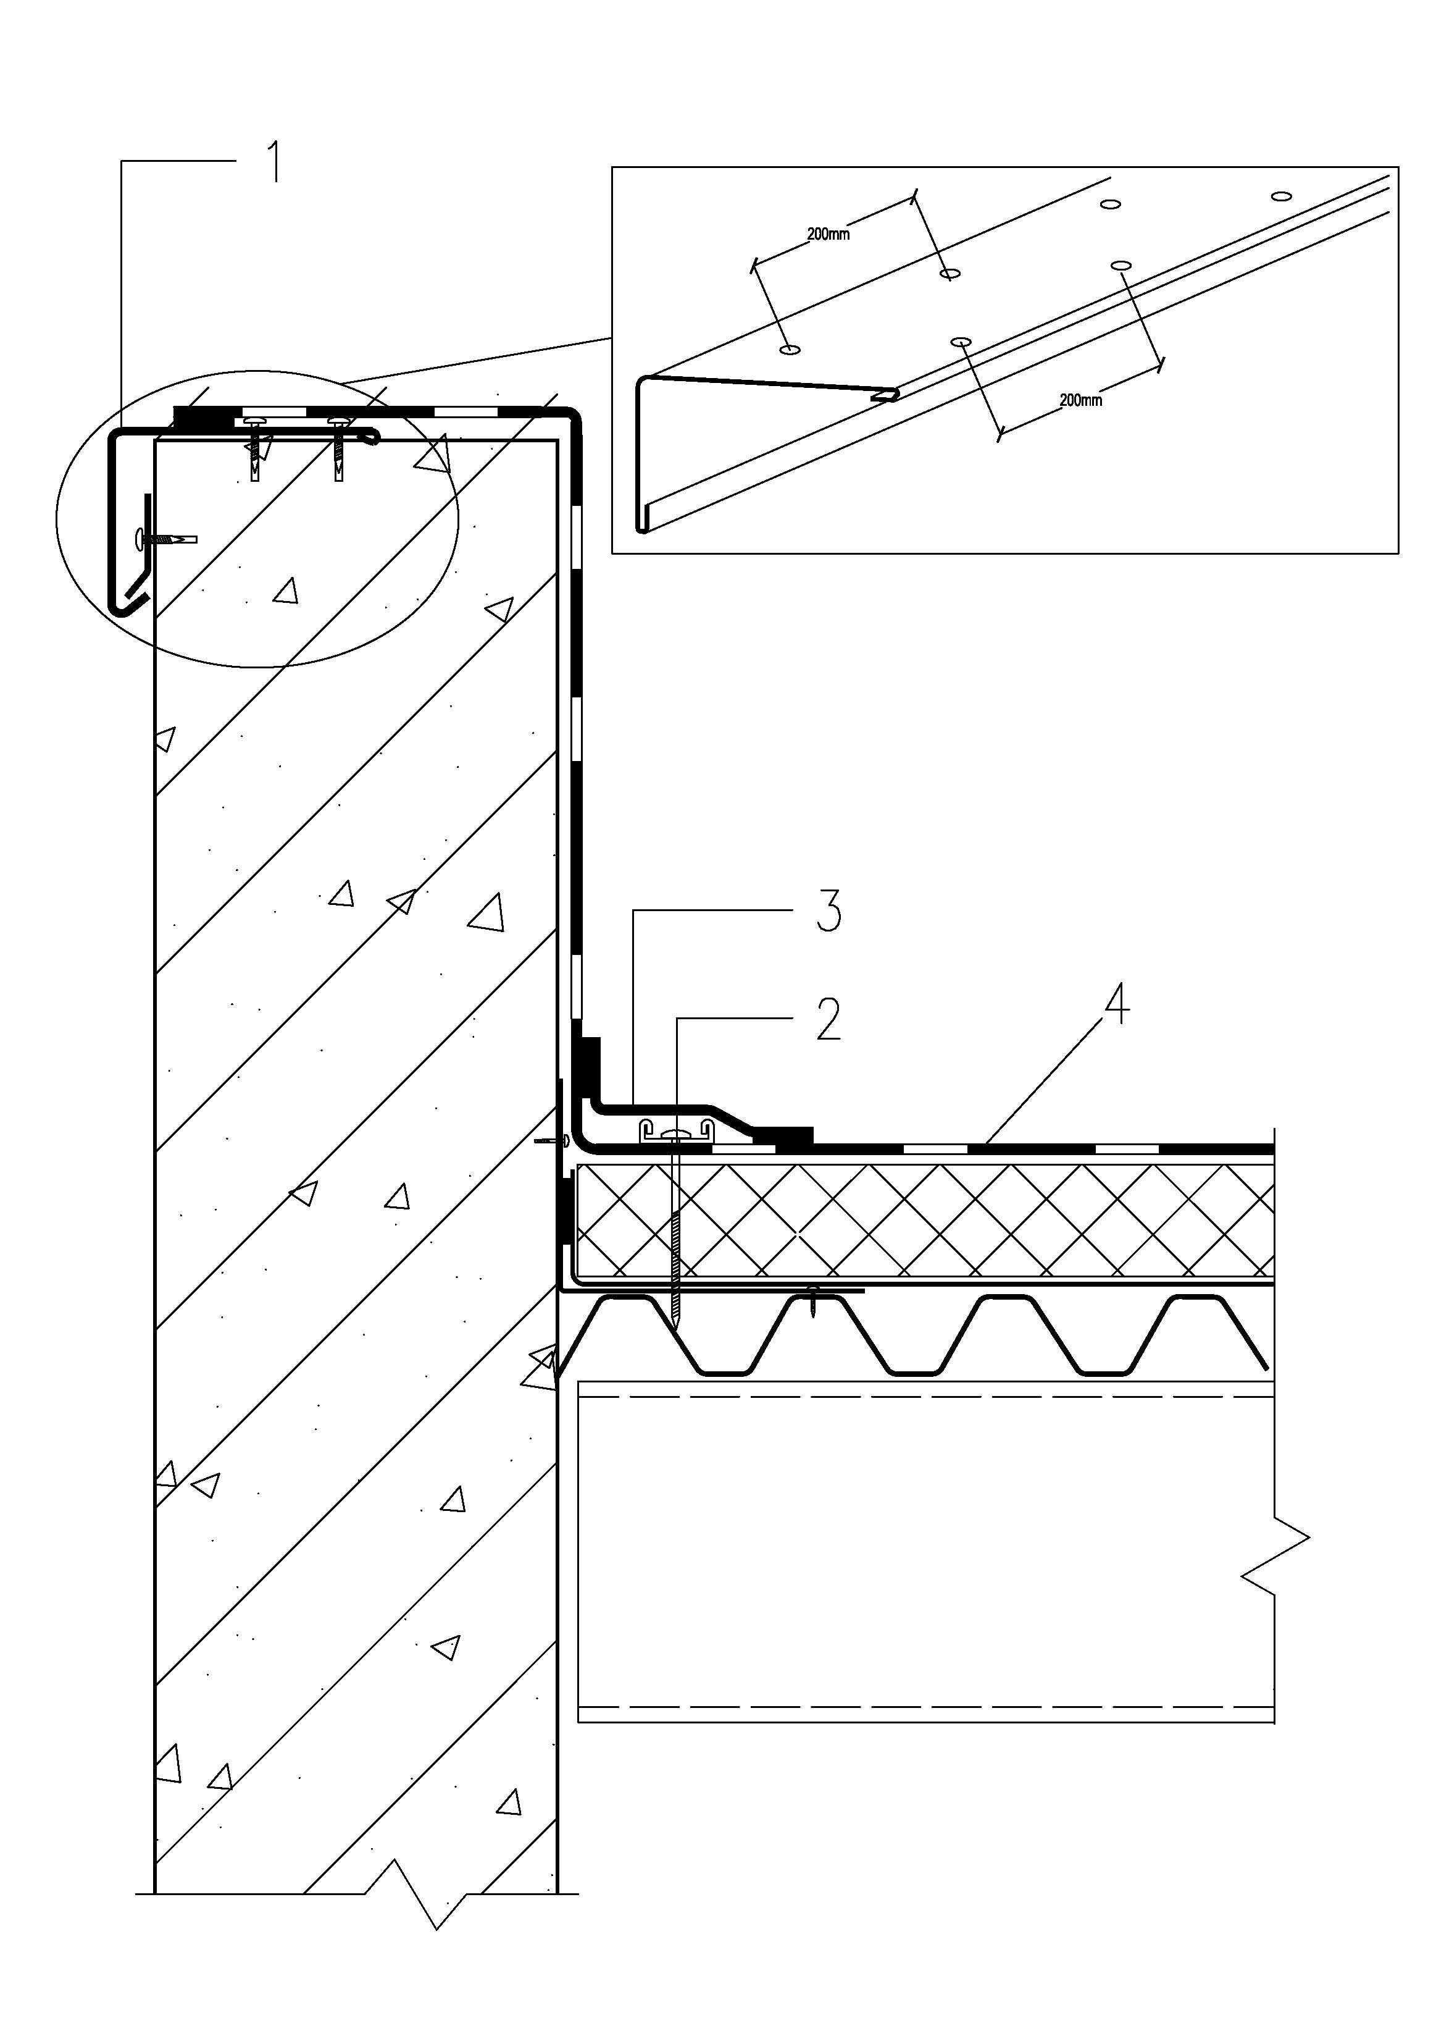
图7.0.3-3 山墙和女儿墙（c）
1-复合金属泛水板；2- U型压条及螺钉；3-卷材覆盖条；4-防水层
3 女儿墙泛水卷材铺设高度超过800mm时，应采用金属压条对泛水卷材进行固定。金属压条距泛水卷材底部或泛水卷材顶部不宜超过800mm（图7.0.3-4），相邻金属压条间距不宜超过800mm（图7.0.3-5）。
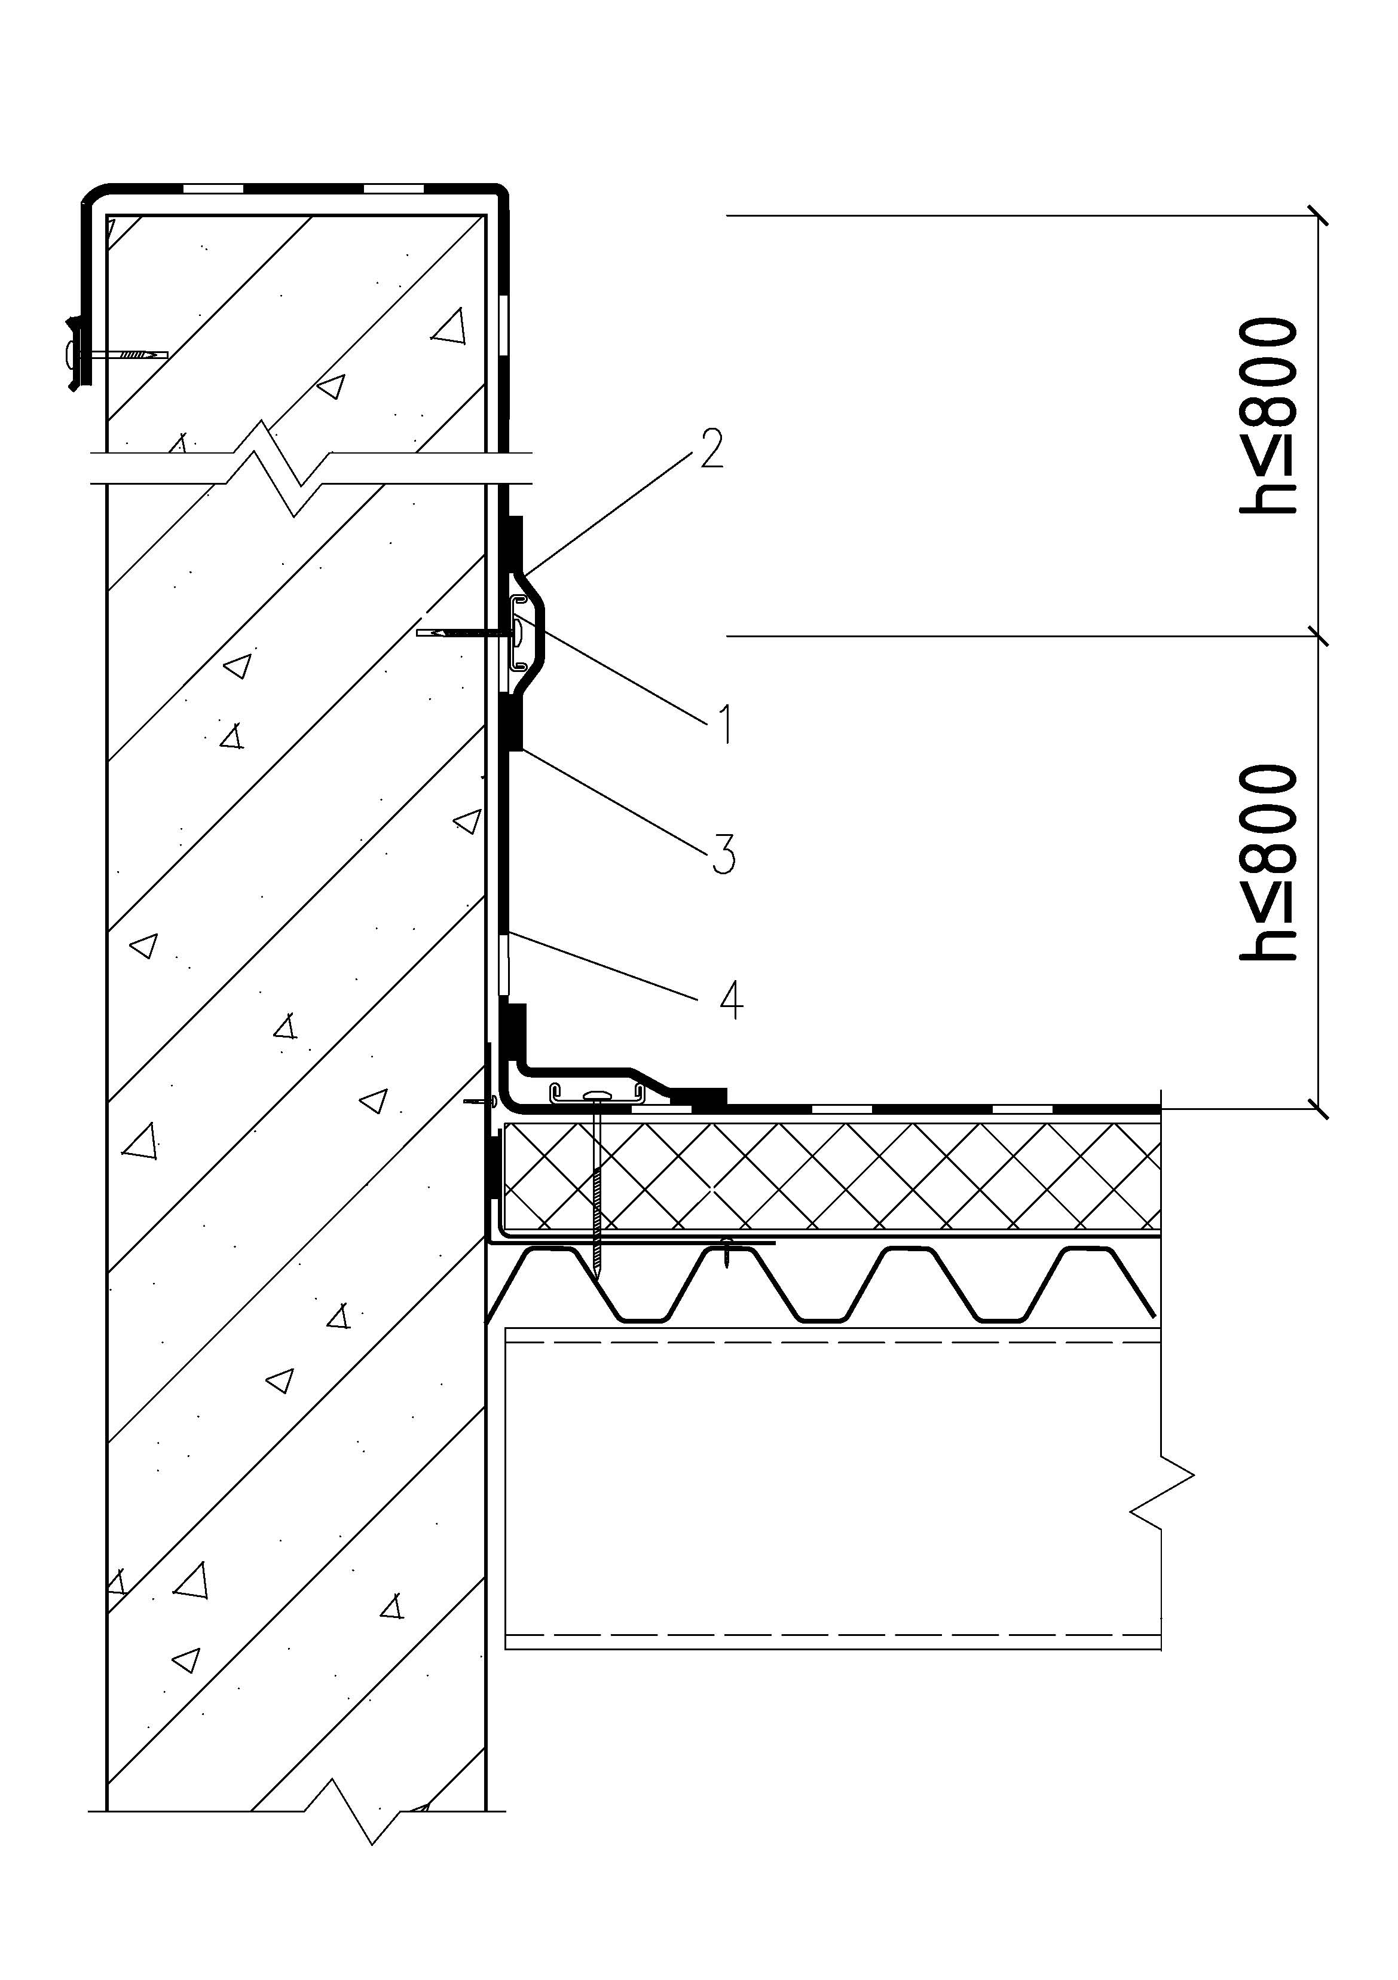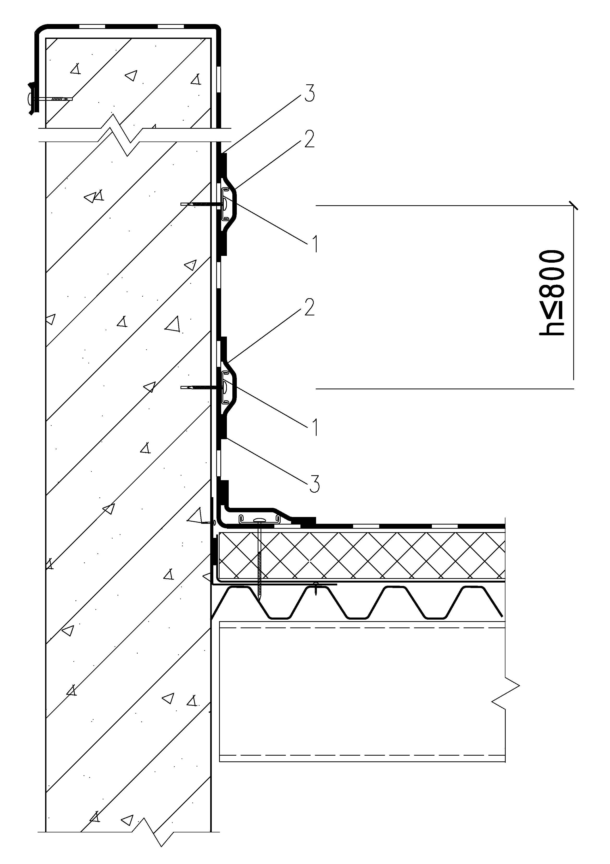
图7.0.3-4 山墙和女儿墙（d） 图7.0.3-5 山墙和女儿墙（e）
1- U型压条及螺钉；2-卷材覆盖条；3-热风焊接接缝；4-防水层
4 采用满粘法施工时，女儿墙泛水卷材可不用金属压条固定（图7.0.3-6）。
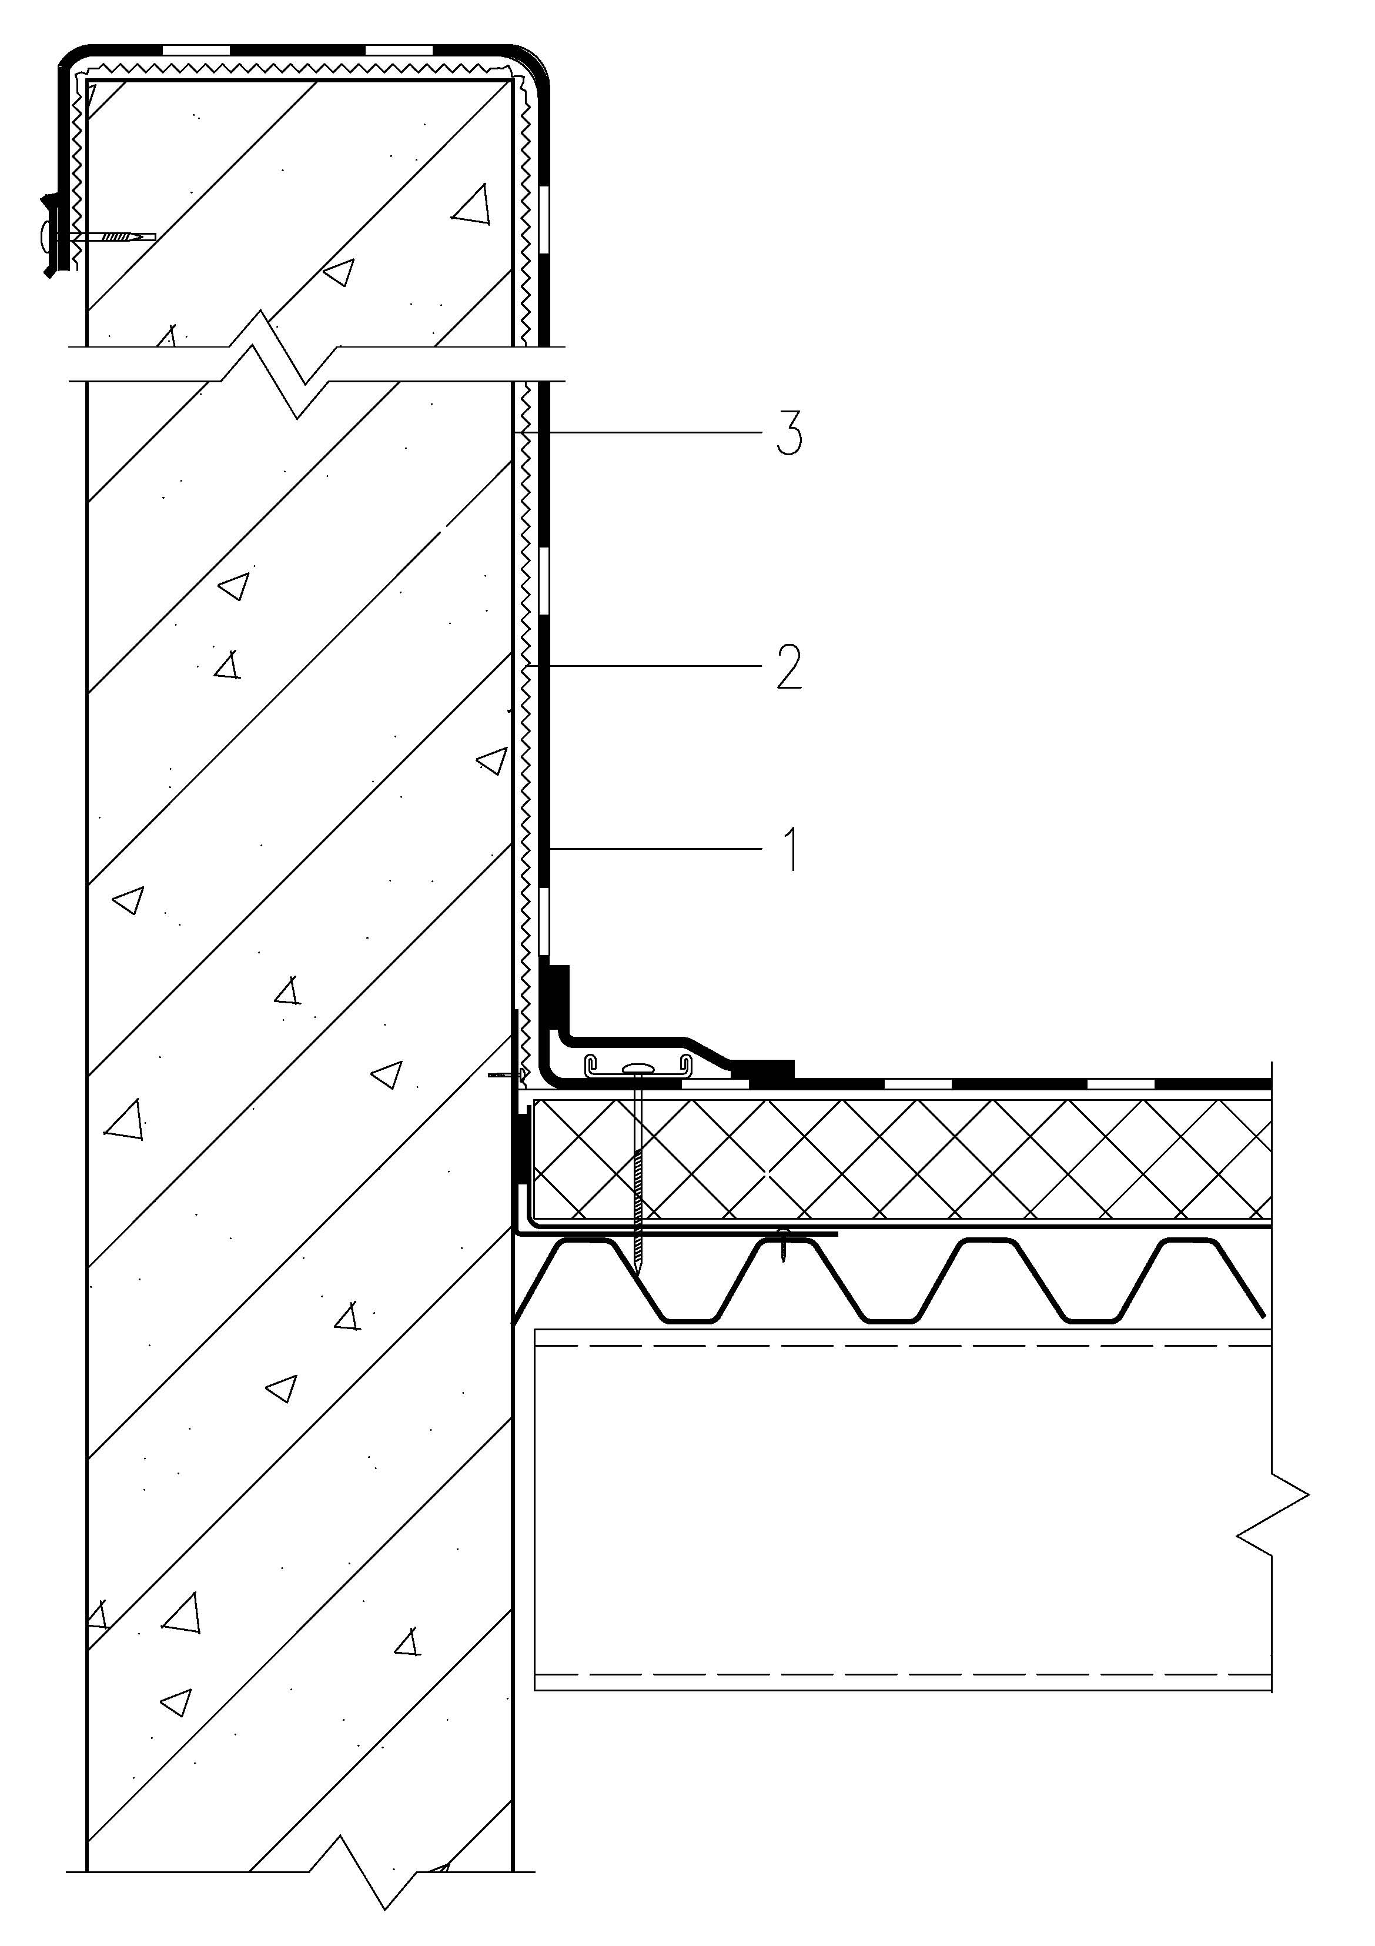
图7.0.3-6 山墙和女儿墙（f）
1-防水层；2- 粘接剂；3-粘接基层
5 檐沟内防水层应用金属压条固定（图7.0.3-7）；檐沟内防水层采用满粘法施工时，可不用金属压条固定（图7.0.3-8）。
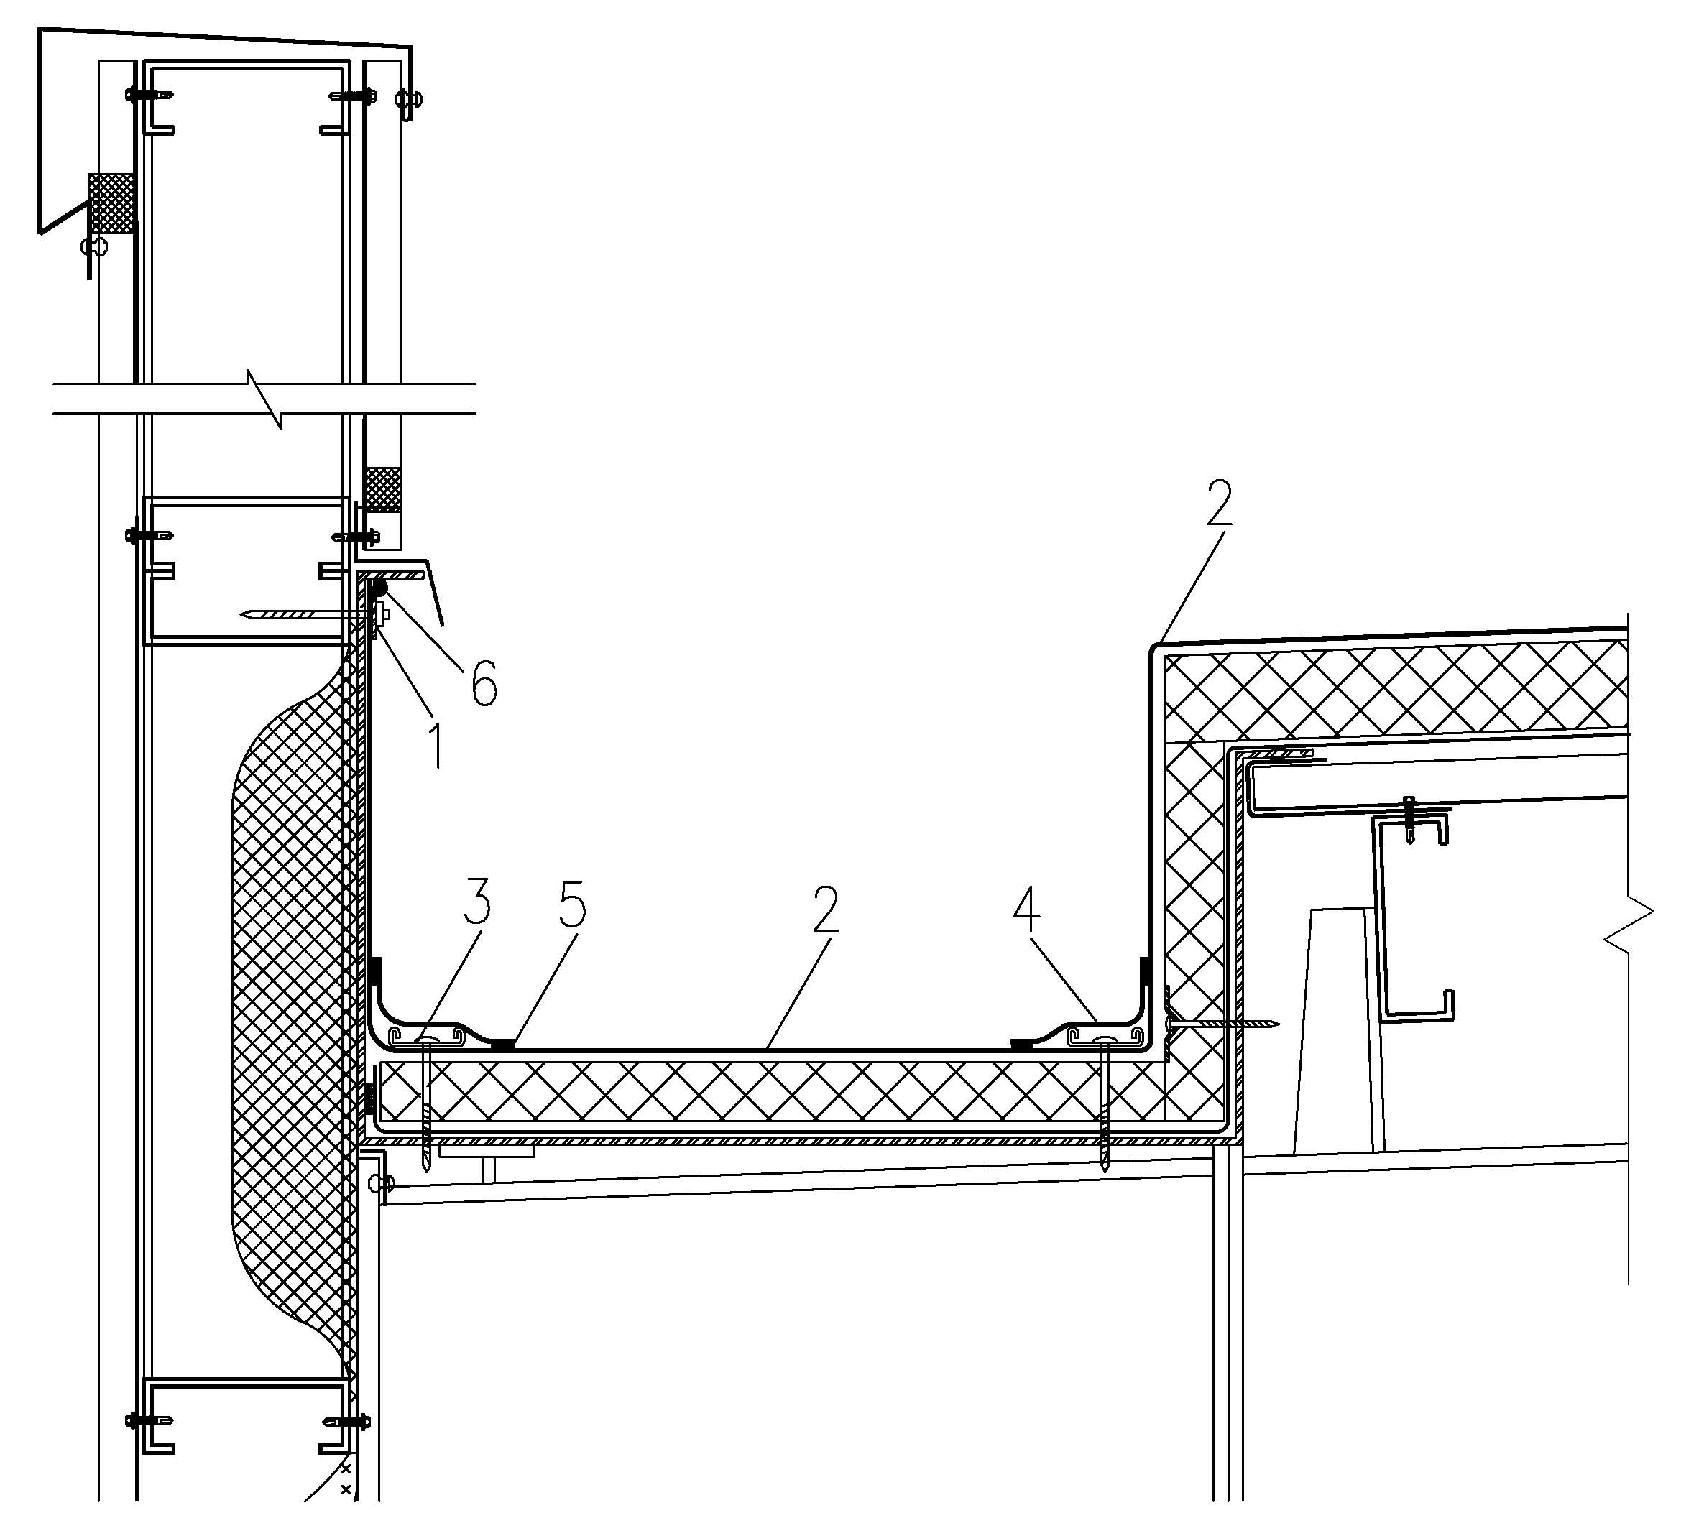
图7.0.3-7 檐沟（a）
1-收口压条及螺钉；2-防水层；3- U型压条及螺钉；4-卷材覆盖条；5-热风焊接接缝；6-密封胶
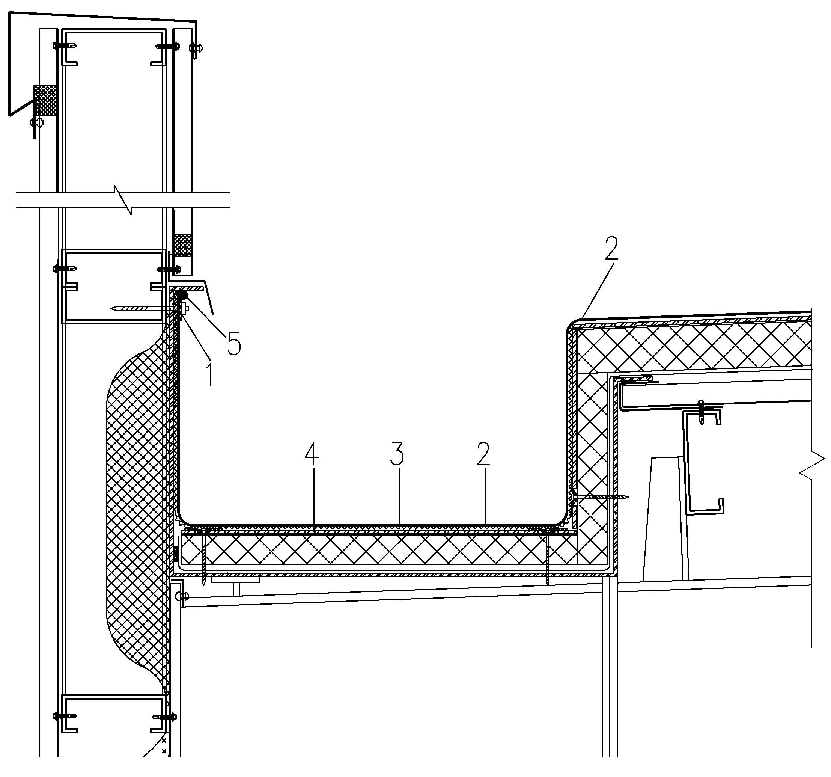
图7.0.3-8 檐沟（b）
1-收口压条及螺钉；2-防水层；3-粘接剂；4-粘接基层；5-密封胶
6 檐口部位应设置外包泛水，外包泛水收口应在隔汽层下方（图7.0.3-9）。
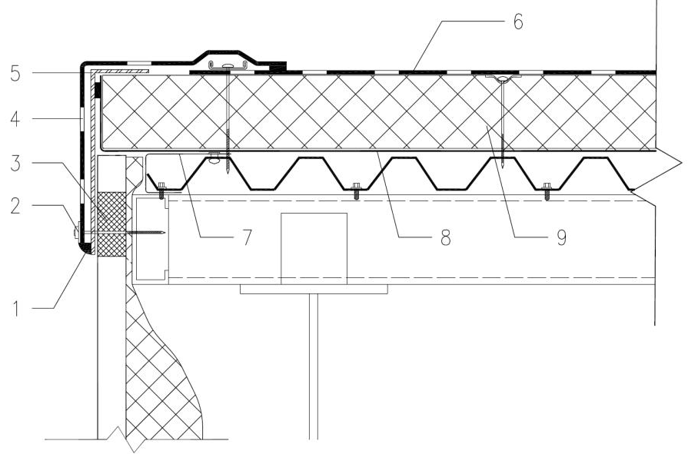
图7.0.3-9 檐口
1-外墙填缝；2-收口压条及螺钉；3-泡沫堵头；4-泛水；5-封边钢板；6-防水层；
7-收边加强钢板；8-隔汽层；9-绝热层
7 穿出屋面设施宜使用预制泛水构件进行防水处理。
8 当穿出屋面设施开口尺寸小于200mm时，泛水应直接与屋面防水层焊接或粘结，泛水高度应大于250mm。
9 当穿出屋面设施开口尺寸大于等于200mm且小于500mm时，穿出屋面设施开口四周的防水卷材应采用固定件固定，泛水应直接与屋面防水卷材焊接或粘结，泛水高度应大于250mm（图7.0.3-10）。
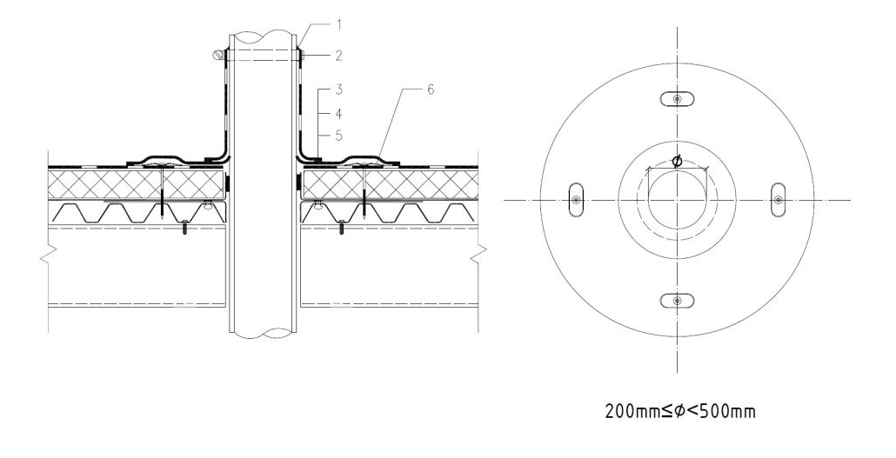
图7.0.3-10 穿出屋面设施（a）
1-密封胶；2-金属箍；3-泛水；4-热风焊接或粘接；5-防水层；6-固定件
10 当穿出屋面设施开口尺寸大于或等于500mm时，穿出屋面设施开口四周的防水层应采用金属压条固定，每条金属压条的固定钉不应少于2个，泛水应直接与屋面防水层焊接或粘结，泛水高度应大于250mm（图7.0.3-11）。
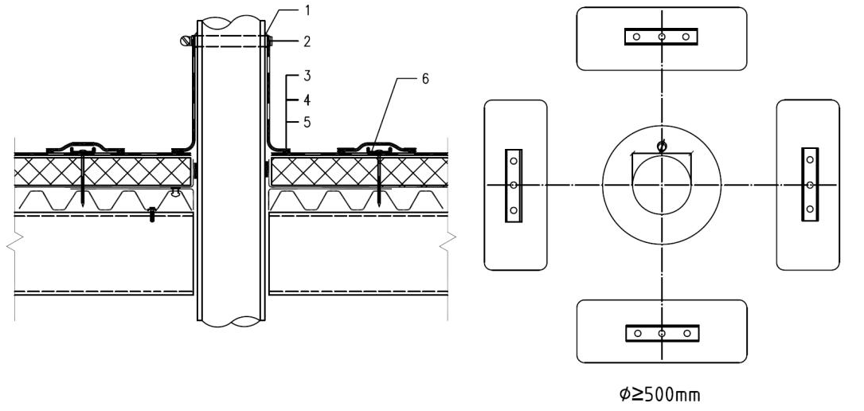
图7.0.3-11 穿出屋面设施（b）
1-密封胶；2-金属箍；3-泛水； 4-热风焊接或粘接；5-防水层；6-U型压条
11 变形缝内应填充泡沫塑料，缝口应放置聚乙烯或聚氨酯泡沫棒材，并应设置盖缝防水层（图7.0.3-12）。
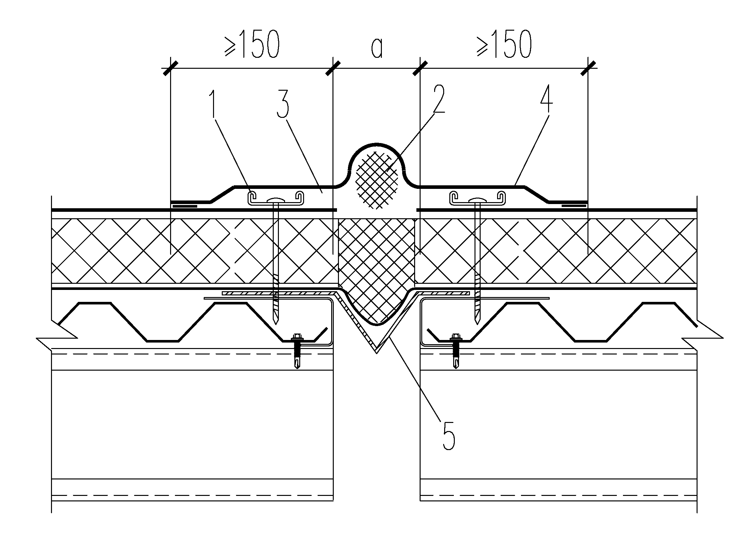
图7.0.3-12 变形缝
1-U型压条；2-泡沫棒；3-发泡聚氨酯填充；4-防水层；5-加强钢板；a-变形缝宽度
12 虹吸式水落口卷材收口处施工应采用三元乙丙橡胶（EPDM）垫圈与压盘进行节处理（图7.0.3-13）。
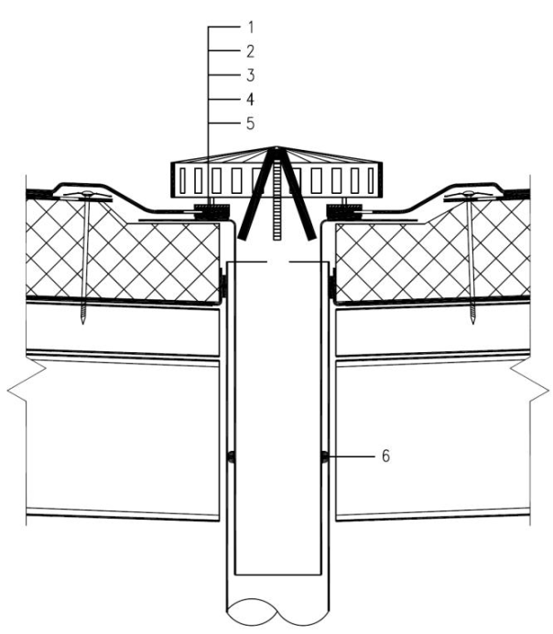
图7.0.3-13 虹吸式水落口
1-挡叶器；2-不锈钢压盘；3-密封胶；4-防水层；5-EPDM橡胶垫圈；6-密封橡胶圈
13 直落式水落口宜采用可焊接预制金属水落口，卷材收口部位与可焊接预制件应焊接牢固（图7.0.3-14）。
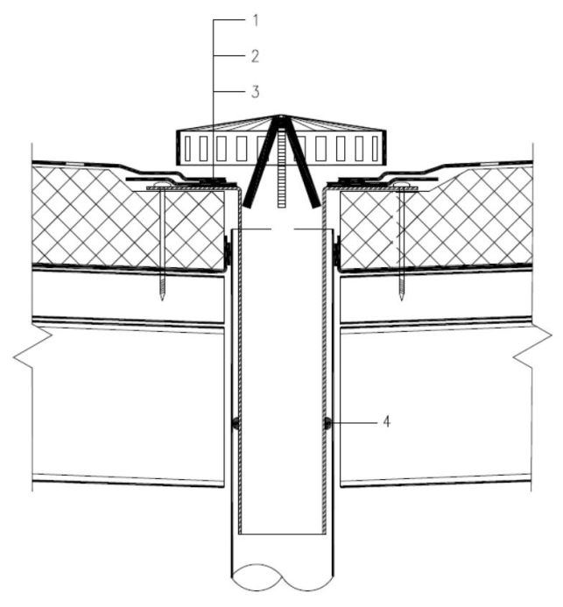
图7.0.3-14 直式水落口
1-挡叶器；2-热风焊接；3-预制水落口；4-密封橡胶圈
14 横式水落口应伸出墙体，当采用普通横式水落口时应在水落口周边进行收口处理后，再将防水卷材伸入水落口中，当采用预制件时，卷材收口部位与可焊接预制件应焊接牢固（图7.0.3-15、图7.0.3-16）。
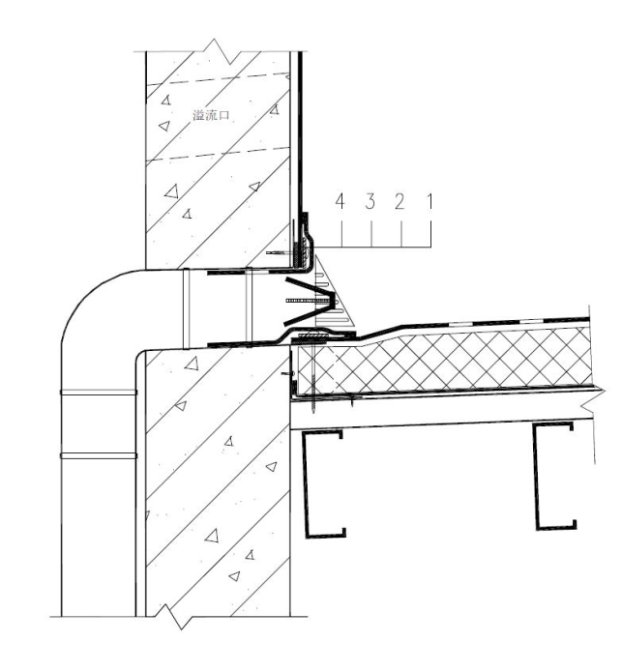
图7.0.3-15 普通横式水落口
1-挡叶器；2-防水层；3-收口压条及螺钉；4-密封胶
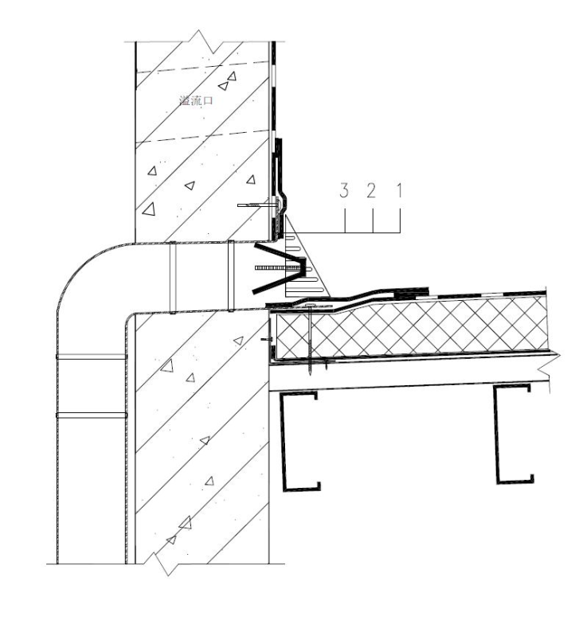
图7.0.3-16 预制横式水落口
1-挡叶器；2-预制落水口；3-防水层
7.0.4 粘接法细部构造设计应符合下列规定：
1 墙体与屋面交接处应采用压条固定，并用覆盖条覆盖；
2 山墙侧墙无泛水板时宜在墙顶处收口，并用密封胶密封；有泛水板时应在泛水板下方收口，并用密封胶密封（图7.0.4-1）。
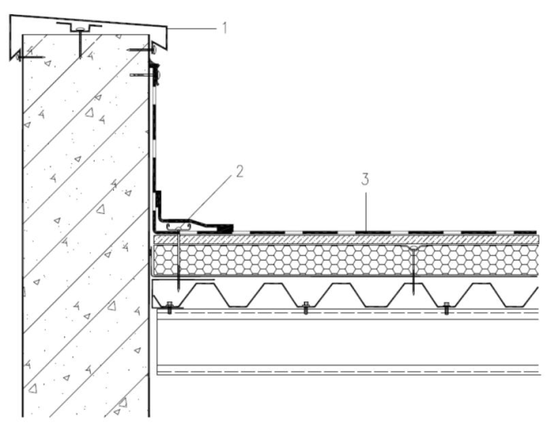
图7.0.4-1 山墙
1-金属板盖板及螺钉；2-压条及固定螺钉；3-防水层
3 高低跨变形缝内应填充泡沫塑料，缝口应放置聚乙烯或聚氨酯泡沫棒材，卷材预留变形量应大于变形缝宽度，并应设置盖缝防水层；变形缝两侧为墙体时，墙体应伸出绝热层不小于100mm（图7.0.4-2）。
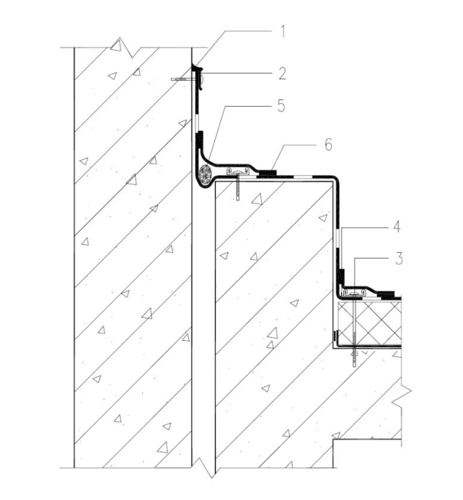
图7.0.4-2 高低跨变形缝
1-密封胶；2-收口压条及固定螺钉；3-U形压条；4-防水层；5-泡沫棒；6-热风焊接
7.0.5 粘接法施工的檐口、女儿墙、穿出屋面设施、变形缝、水落口等细部构造的设计宜按本规程第7.0.3条的规定执行。
7.0.6 压铺法施工的细部构造的设计宜按本规程第7.0.3条和第7.0.4条的规定执行。
7.0.7 避雷支架宜采用预制避雷支架，并宜采用热风焊接方式与屋面卷材焊接连接（图7.0.7）。
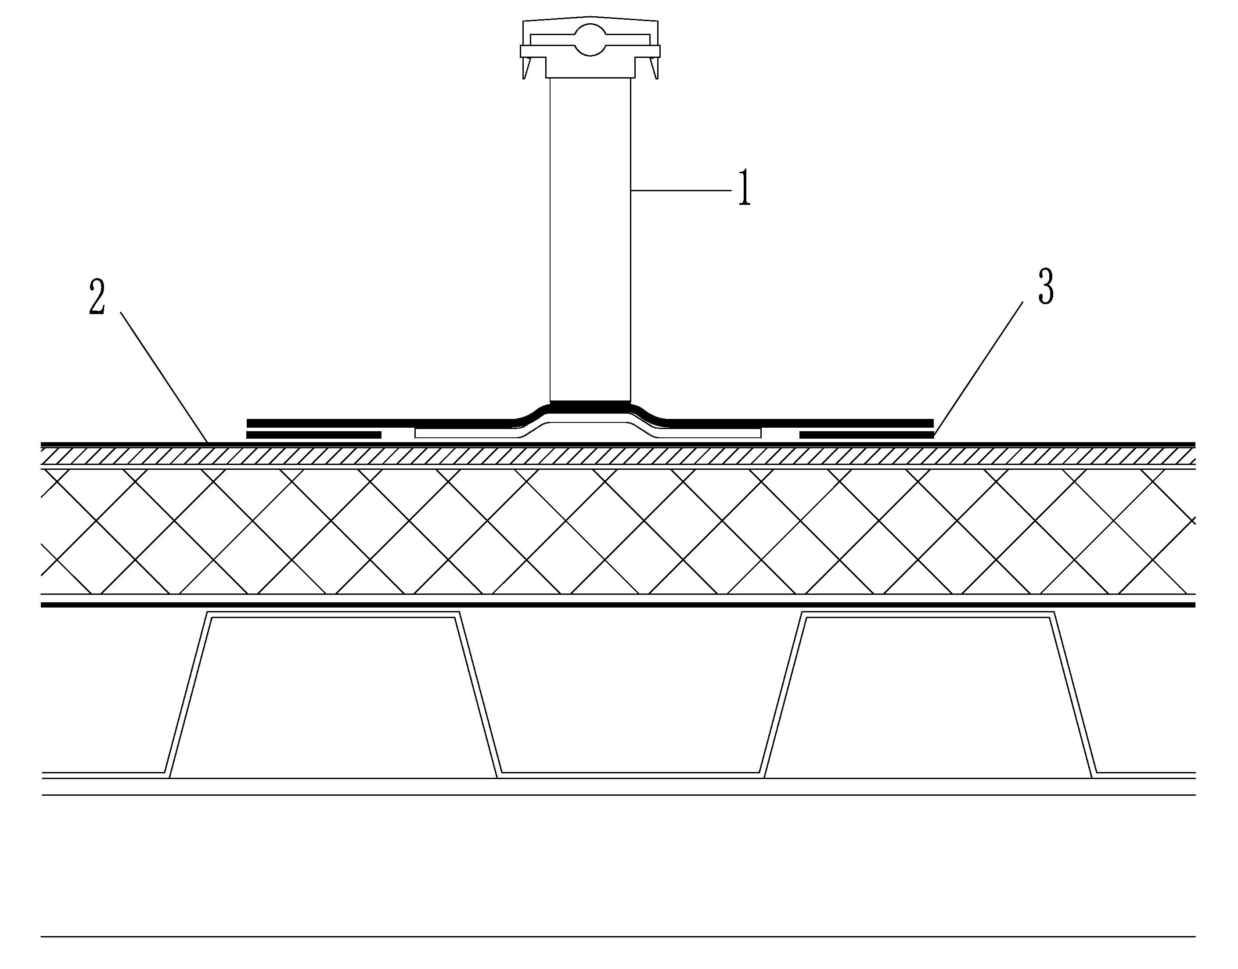
图7.0.7 避雷支架
1-避雷支架；2-防水层；3-热风焊接接缝
7.0.8 走道板宜采用耐久性好、与防水层同材质的材料，表面应有防滑纹理，与防水层的连接可靠，宽度不宜小于600mm（图7.0.8）。
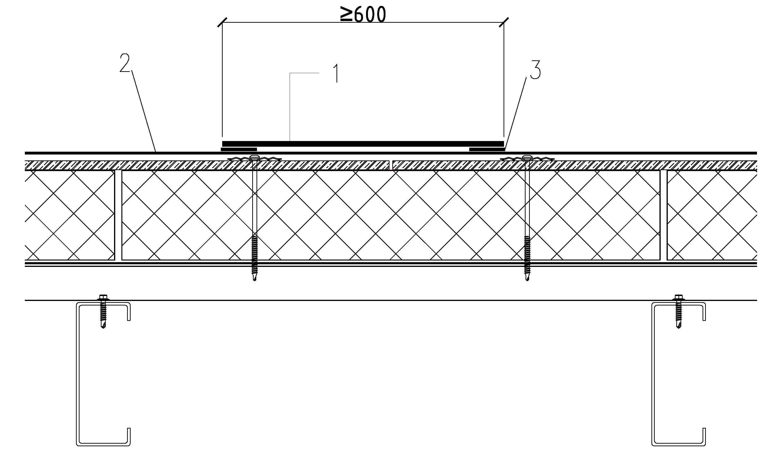
图7.0.8 走道板
1-走道板；2-防水层；3-热风焊接接缝
7.0.9 应采用与屋面防水层同材质的防水卷材复合的光伏组件支座、装饰杆件支座。光伏组件支座、装饰杆件支座与屋面应有可靠的连接，预留对接口与光伏组件支座、装饰杆件支座连接方便（图7.0.9-1、图7.0.9-2）。当光伏组件支座、装饰杆件承受较大荷载时，光伏组件支座与檩条应有可靠的连接（图7.0.9-3）。
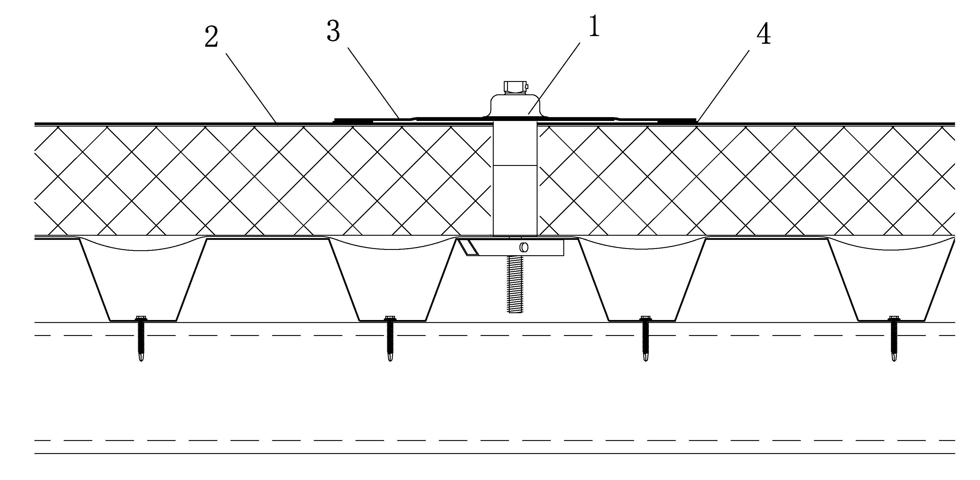
图7.0.9-1 光伏组件支座、装饰杆件支座与屋面的连接
1-光伏组件支座、装饰杆件支座；2-防水层；
3-防水卷材复合的光伏组件支座、装饰杆件支座；4-热风焊接接缝
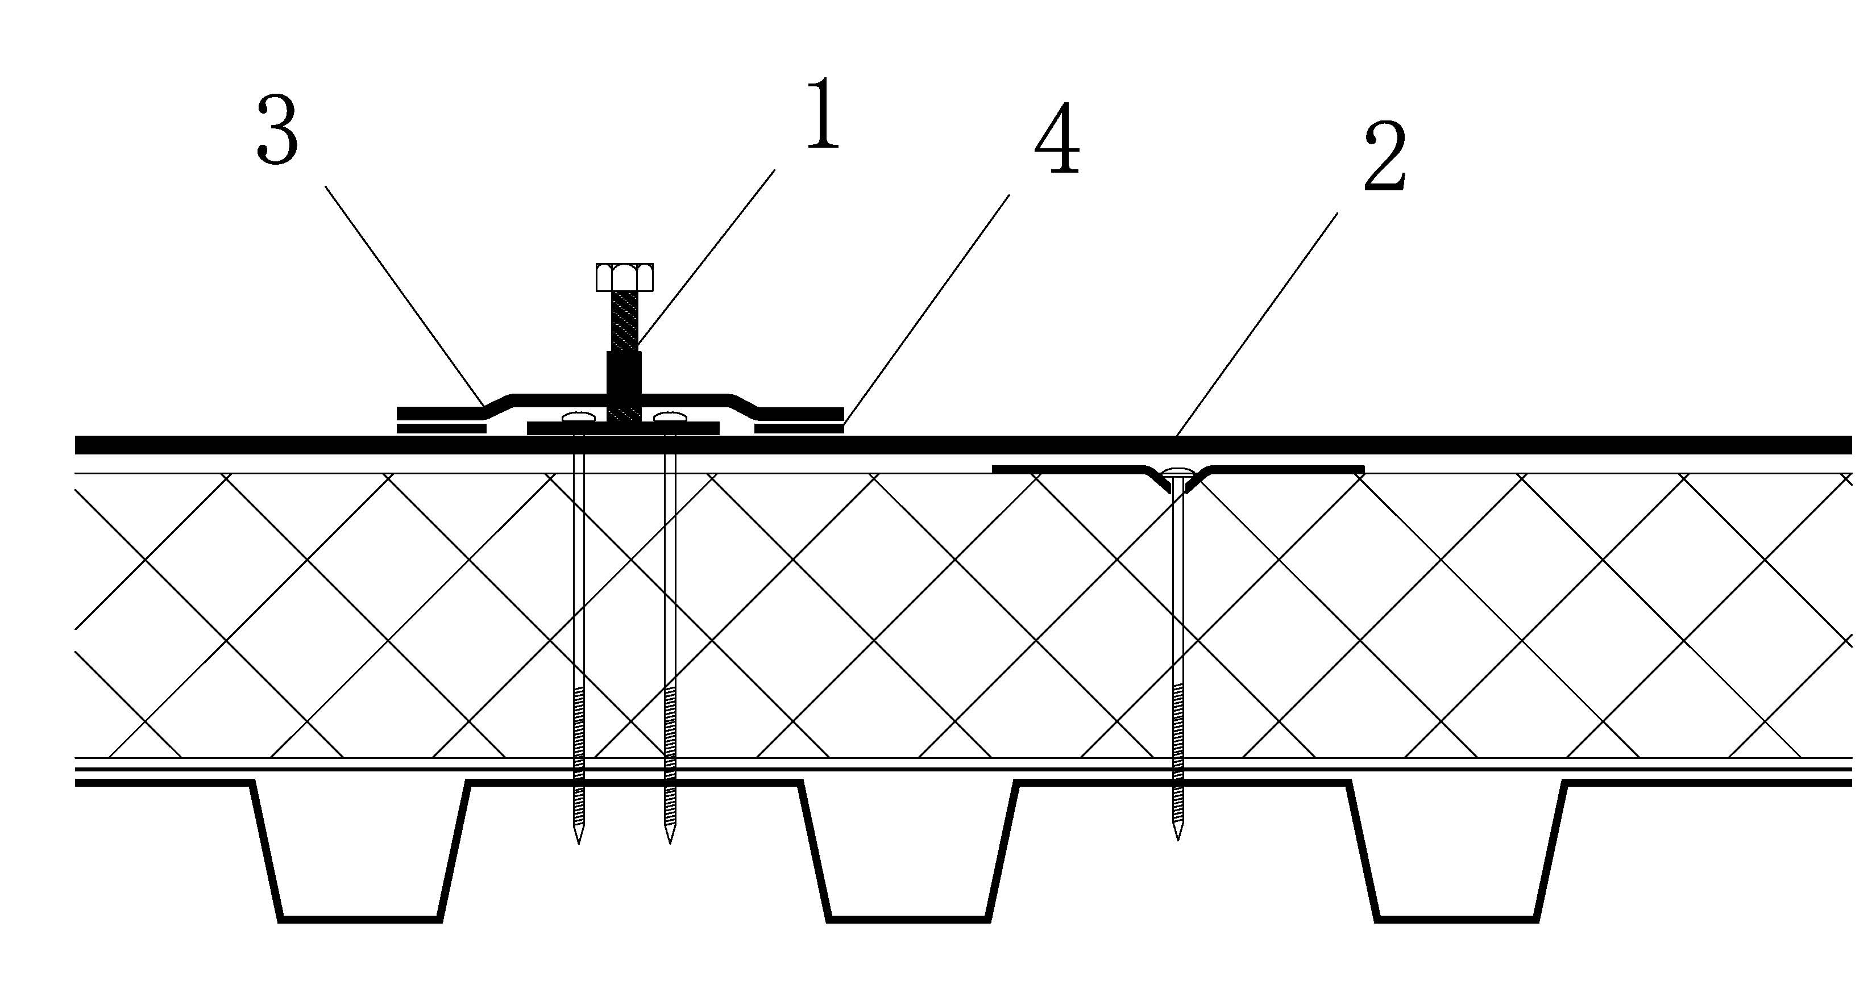
图7.0.9-2 光伏组件支座与屋面的连接
1-光伏组件支座；2-防水层；3-防水卷材复合的光伏组件支座；4-热风焊接接缝
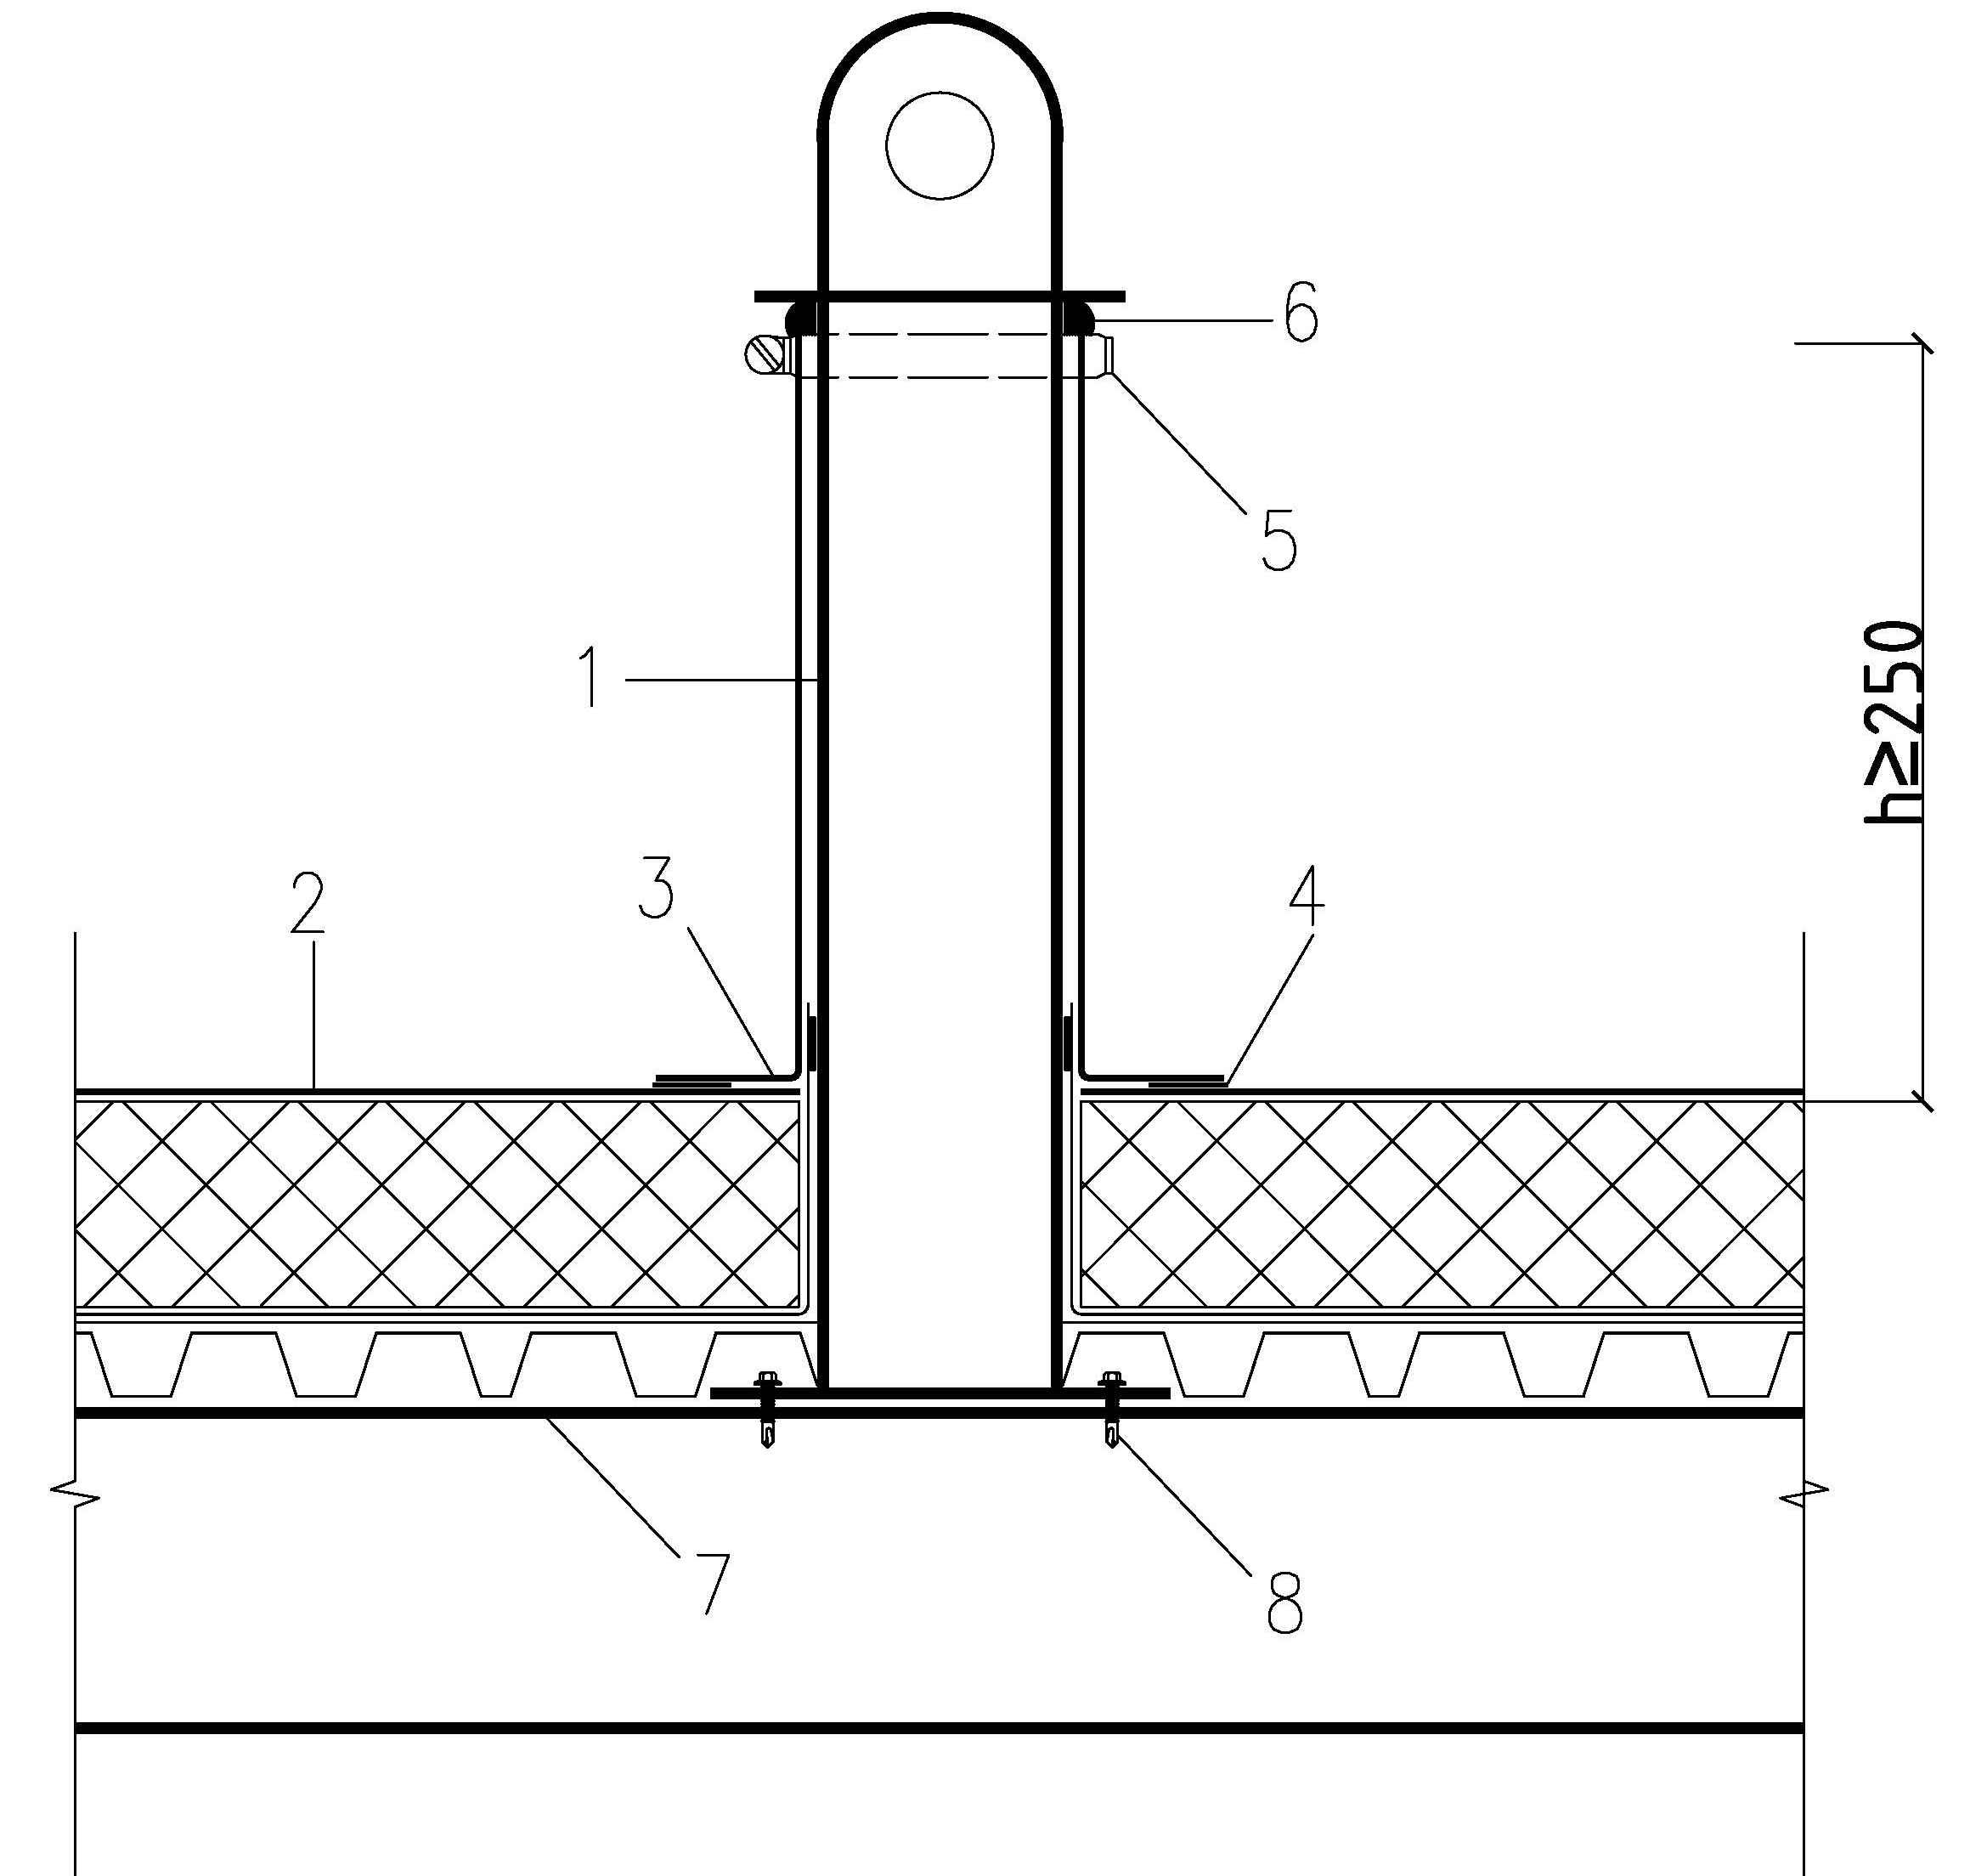
图7.0.9-3 光伏组件支座、装饰杆件支座与檩条的连接
1-光伏组件支座、装饰杆件支座；2-防水层；3-预制泛水；4-热风焊接接缝；5-金属箍；
6-密封胶；7-檩条；8-紧固件
7.0.10 应采用与屋面防水层同材质的防水卷材复合的安全锚。安全锚与屋面应有可靠的连接（图7.0.10）。
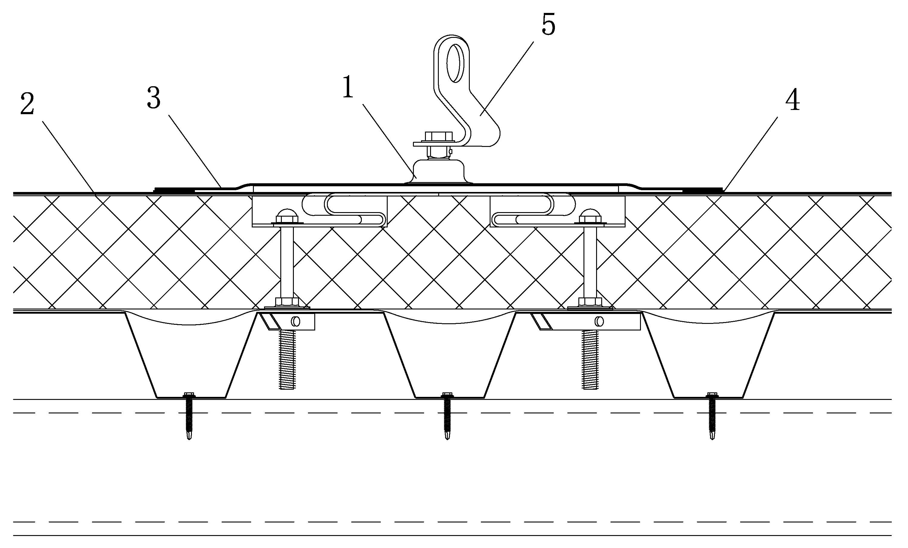
图7.0.10 安全锚
1-安全锚；2-防水层；3-防水卷材复合的安全锚；4-热风焊接接缝；5-旋转挂钩
7.0.11 应采用与屋面防水层同材质的防水卷材复合的预制穿线管。穿线管与屋面应有可靠的连接，穿线管管口可采用不锈钢弯管或热收缩管（图7.0.11-1、图7.0.11-2）。
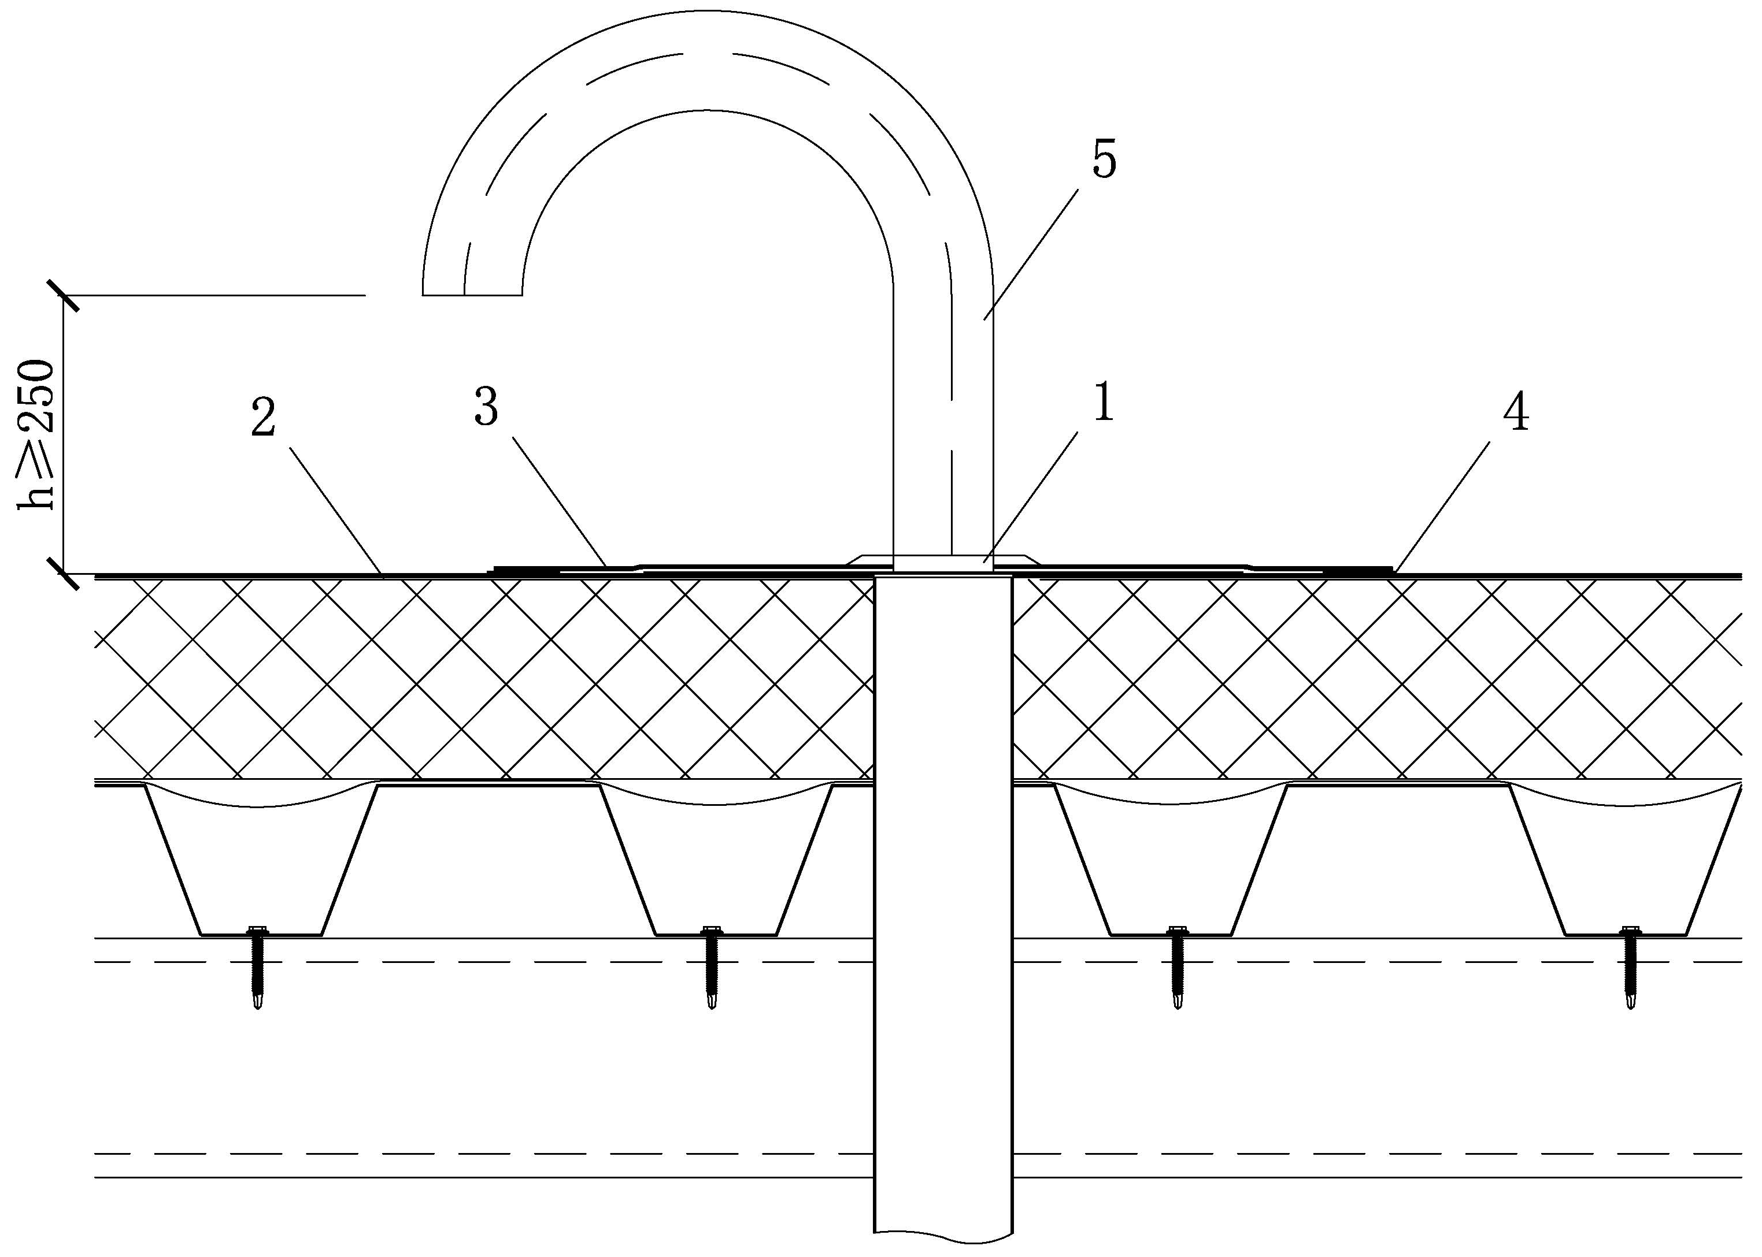
图7.0.11-1 穿线管a
1-穿线管；2-防水层；3-防水卷材复合的穿线管；4-热风焊接接缝；5-不锈钢弯管
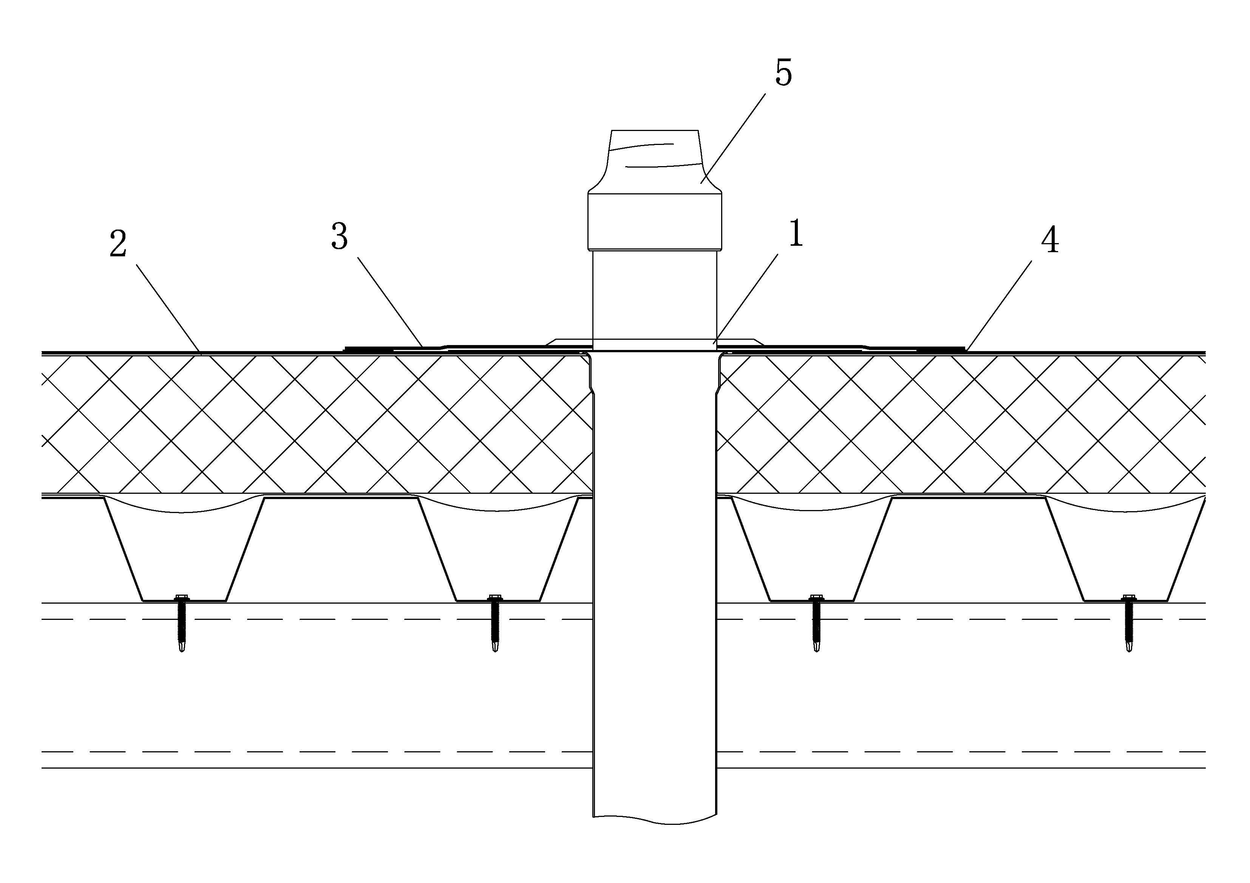
图7.0.11-2 穿线管b
- 穿线管；2-防水层；3-防水卷材复合的穿线管；4-热风焊接接缝；5-热收缩管
7.0.12 阴角、阳角、圆形穿出、锥形穿出和方形穿出等部位，宜采用同防水层同材质的预制阴角泛水、阳角泛水、圆形泛水、锥形泛水和方形泛水等预制泛水件进行泛水处理。

8 质量验收

8.1 一般规定
8.1.1 防水工程施工质量验收的程序和组织应符合现行国家工程建设质量验收相关标准的规定。
8.1.2 施工过程中应对防水层、压铺层和细部进行验收，并应进行记录。
8.1.3 屋面防水工程施工验收前，施工单位应提交下列文件并归档：
1 设计图纸、图纸会审记录和设计变更文件等；
2 防水施工单位主要操作人员的上岗证；
3 施工组织设计或施工方案，技术交底、安全交底文件；
4 主要材料的出厂合格证、质量检验报告和进场材料复验报告；
5 施工记录；
6 分项工程的施工质量验收记录；
7 隐蔽工程检查验收记录；
8 蓄水或淋水检验记录；
9 质量检查验收记录。
8.1.4 防水层、压铺层的每个检验批应按屋面面积每100㎡抽检一处，每处应为10㎡，且不得少于3处；接缝密封防水应按每50m抽检一处，每处应为5m，且不得少于3处；细部构造的每个检验批应全数检验。
8.1.5 屋面防水工程进场材料检验项目应按本规程附录A的规定执行。
8.1.6 质量验收应符合现行国家标准《建筑工程施工质量验收统一标准》GB 50300、《屋面工程质量验收规范》GB 50207的有关规定。

8.2 防水层
主控项目
8.2.1 防水卷材及其配套材料的质量应符合设计要求。
检验方法：观察检查和检查出厂合格证、质量检验报告和进场抽样复验报告。
8.2.2 采用机械固定法施工的防水卷材固定件的规格、布置方式、位置和数量应符合设计要求。
检验方法：观察检查和尺量检查。
8.2.3 防水卷材屋面竣工后不应有渗漏或积水现象。
检验方法：雨后或持续淋水2h，观察检查。
8.2.4 防水卷材的搭接方式和搭接宽度应符合设计要求。
检验方法：观察检查和尺量检查。
8.2.5 卷材防水层在天沟、檐沟、檐口、水落口、泛水、变形缝和穿出屋面设施的细部构造，应符合设计要求。
检验方法：观察检查或检查隐蔽工程验收记录。
一般项目
8.2.6 防水卷材的铺贴方向应符合设计要求，卷材搭接宽度允许正偏差。
检验方法：观察检查和尺量检查。
8.2.7 防水卷材搭接部位应可靠、均匀、平整。
检验方法：观察检查。
8.2.8 防水卷材短边接头部位相互错开不应少于300mm。
检验方法：尺量检查。

8.3 压铺层
主控项目
8.3.1 压铺材料质量和厚度应符合设计要求。
检验方法：检查出厂合格证、质量检验报告。
8.3.2 压铺层荷重允许偏差为±15%。
检验方法：对目测最轻处约1m²面积，称取压铺材料质量，并计算荷重。

8.4 细部构造
主控项目
8.4.1 天沟、檐沟的排水坡度应符合设计要求。
检验方法：用水平仪（尺）、拉线和尺量检查。
8.4.2 檐口、泛水、天窗、变形缝、女儿墙和出屋面设施的细部构造应符合设计要求。
检验方法：观察检查、尺量检查和检查隐蔽工程验收记录。
8.4.3 天沟、檐沟、水落口的细部构造应符合设计要求。
检验方法：蓄水24h，最小蓄水高度不应小于20 mm，观察检查。

8.5 维护保养
8.5.1 防水施工单位应编制保修责任、保修范围和保修期限在内的防水工程使用说明书和质量保证书。屋面防水工程使用说明书宜包括下列内容：
1 屋面防水工程材料主要性能参数及设计工作年限；
2 屋面维护注意事项；
3 日常与定期的检查、维护要求；
4 特殊情况检查要求。
8.5.2 运行维护单位应保存与防水工程相关的竣工图纸和技术资料，且保存期限不少于防水设计工作年限。运行维护单位更替时，相关资料和图纸应同时移交。
8.5.3 屋面防水工程交付使用后，使用方宜根据使用维护说明书的相关要求对屋面防水层定期进行维护、保养。
8.5.4 屋面防水工程的维护检查及维修应在天气状况良好时进行。高空作业应符合现行行业标准《建筑施工高处作业安全技术规范》JGJ 80的规定。紧急情况下的维修应具有安全保障的措施。
8.5.5 屋面防水工程交付使用后宜按表8.5.5进行定期或季节性检查、维护、清理，并应进行相关记录。检查发现影响屋面防水层正常使用的情况时，应进行评估、鉴定，并依据鉴定结果采取维修措施。
表8.5.5 屋面防水层检查要求
项目 | 部位 | 检查内容 | 检查方法 | 检查频次
防水卷材 | 屋面 | 防水卷材外观质量状况；卷材接缝完好状况 | 观察检查 | 每12个月1次，并在雷、暴雨、暴雪季节增加检查频次
细部节点 | 屋脊、山墙、天窗等部位 | 卷材收口处密封胶密封状况； 收口金属件变形、松动、锈蚀状况；泛水板固定状况 | 观察检查 | 每12个月1次，并在雷、暴雨、暴雪季节增加检查频次
细部节点 | 檐沟或天沟 | 天沟积水与排水口堵塞情况； 灰尘、杂物、异物的堆积情况； 天沟内卷材接缝完好状况 | 观察检查 | 每6个月1次，并在雷、暴雨、暴雪季节增加检查频次
附加功能层 | 装饰层 光伏层 其他附加功能层 | 与防水卷材屋面工程的连接构造松动、变形、锈蚀；  外观完好状况，变形、松动、损坏程度检查；  灰尘、杂物、异物的堆积情况；运行情况检查 | 观察检查或按照使用说明 | 每6个月1次，或按照使用说明
维护设施、  防冰雪设施、  防雷设施 | 检修走道  防坠落设施  防冰雪设施  防雷设施 | 与防水卷材屋面工程的连接构造松动、变形、锈蚀；  外观完好状况，变形、松动、损坏程度检查；  灰尘、杂物、异物的堆积情况；运行情况检查 | 观察检查或按照使用说明 | 每12个月1次，或按照使用说明
8.5.6 运行维护单位应建立防水工程维护管理制度，并定期巡检和维护，检查发现的问题应及时处置，并应对处置情况进行记录。必要时，运行维护单位应建立渗漏应急预案。
8.5.7 维修用材料宜与原工程材料保持一致或具有同等性能，并应相容。
8.5.8 保修期满后，建设单位应组织相关方对防水工程的总体情况进行验收。防水工程达到设计工作年限时应组织技术评审，以确定更新或维修。
8.5.9 防水工程在设计工作年限内出现渗漏时，应由运行维护单位组织相关方进行现场勘查、确定渗漏原因、制定维修方案，并在治理完成后进行专项验收。
8.5.10 在保修范围和保修期限内出现的质量问题，防水施工单位应履行保修义务。
8.5.11 运行维护单位应建立防水维修档案，保证维修质量可追溯。

附录A 进场材料检验项目
A.0.1 进场材料检验项目应符合表A.0.1的要求。
表A.0.1 进场材料检验项目
材料类别 | 材料名称 | 现场抽检数量 | 外观质量检验 | 性能检验
防水材料 | 聚氯乙烯防水卷材 | 每10000m²卷材为一批，不足10000m²也可作为一批，每批抽三卷进行规格尺寸和外观质量检验。在外观质量检验合格的卷材中，任取一卷裁取样品进行物理性能检验 | 表面平整、边缘整齐，无裂纹、孔洞、粘结、气泡和疤痕，每卷卷材的接头 | 拉伸性能、热处理尺寸变化率、低温弯折性、不透水性、抗冲击性能、接缝剥离强度、直角撕裂强度、梯形撕裂强度、吸水率、热老化、耐化学性、人工气候加速老化
防水材料 | 热塑性聚烯烃防水卷材 |  | 表面平整、边缘整齐，无裂纹、孔洞、粘结、气泡和疤痕，每卷卷材的接头
防水材料 | 三元乙丙橡胶防水卷材 | 每8000m²卷材为一批，不足8000m²也可作为一批，每批抽三卷进行规格尺寸和外观质量检验。在外观质量检验合格的卷材中，任取一卷裁取样品进行物理性能检验 | 表面平整，无影响使用性能的杂质、机械损伤、折痕及异常粘着等缺陷，气泡、凹痕 | 最大拉力、拉伸强度、最大拉力时伸长率、断裂伸长率、钉杆撕裂强度（横向）、撕裂强度、低温弯折性、臭氧老化、热处理尺寸变化率、接缝剥离强度、浸水后接缝剥离强度保持率、热空气老化、耐碱性、人工气候加速老化
胶粘材料 | 高分子防水卷材胶粘剂 | 每5t产品为一批，不足5t按一批抽样 | 均匀液体，无杂质、无分散颗粒或凝胶 | 粘度、不挥发物含量、剪切状态下的粘合性、剥离强度
胶粘材料 | 搭接胶带 | 每1000m为一批，不足1000m按一批抽样，抽取满足检验用量的样品 | 表面平整，无固团、杂物、空洞、外伤及色差 | 持粘性、耐热性、低温柔性、剪切状态下粘合性、剥离强度、剥离强度保持率

中华人民共和国建材行业标准

单层防水卷材屋面工程技术规程

JC/T XXX-20XX

条 文 说 明

目录
1 总 则 36
2 术 语 37
3 防水层技术要求 38
3.1 屋面功能要求 38
3.2 设计技术要求 38
3.3 防水卷材 38
3.5 机械固定件 40
3.7 施工 40
4 机械固定法施工 41
4.1 一般规定 41
4.2 有穿孔机械固定 41
4.3 无穿孔机械固定 41
5 粘接法施工 43
5.2 材料要求 43
5.3 施工 43
6 压铺法施工 44
6.1 一般规定 44
6.2 材料要求 44
6.3 施工 44
7 防水层细部构造 46
8 质量验收 48
8.1 一般规定 48
8.2 防水层 48
8.3 压铺层 48
8.4 细部构造 48
8.5 维护保养 48

1 总 则
1.0.1 屋面渗漏是当前我国建筑工程中较为难治理的质量问题之一，也是采用单层防水卷材作为防水层的屋面工程中较常面临的问题。近二十年来，我国单层防水卷材屋面系统技术有了很快发展，从单层防水卷材材料标准、配套材料标准、施工技术、检测技术和施工机具等方面都有了很大进步。
本规程的制订对屋面工程采用单层防水卷材作为防水层的材料选用、系统设计、施工工艺等具有引导性作用，对建筑工程质量的提升及单层屋面的材料、工艺改进具有重要意义。
1.0.3 屋面工程采用单层防水卷材作为防水层的，防水材料选用、设计、施工及质量验收，除应符合本规程外，对于环保、防火等方面的要求尚应符合国家现行有关标准的规定。

2 术 语
2.0.3 机械固定法施工指的是以固定钉、垫片、压条及焊接设备为主的机械固定的方式，将防水卷材、绝热材料等与屋面结构层固定牢靠的一种施工方法。
屋面结构层一般是指用来承受固定件固定的受力层，可以是压型钢板，也可以是下面的檩条。
2.0.4~2.0.5 有穿孔机械固定和无穿孔机械固定指的是采用机械固定法进行防水卷材固定时，施工中是否穿透防水卷材。无穿孔机械固定一般是通过电磁系统来感应防水卷材下部预设位置上的带涂层的垫片，使用专用电磁感应焊机进行的无穿孔机械固定的方法。

3 防水层技术要求

3.1 屋面功能要求
3.1.1 最新的住建部强制性工程建设规范《建筑与市政工程防水通用规范》规定屋面防水设计工作年限不应低于20年，根据工程类别和工程防水使用环境类别确定防水等级。对于不同防水等级规定了单层防水卷材的最小厚度。
当在屋面金属板基层上采用聚氯乙烯防水卷材（PVC）、热塑性聚烯烃防水卷材（TPO）、三元乙丙防水卷材（EPDM）等外露型单层防水卷材时，防水卷材的厚度，一级防水不应小于1.8 mm，二级防水不应小于1.5 mm，三级防水不应小于1.2 mm。
3.1.3 屋面系统设计包括屋面围护系统的所有方面，不仅仅是防水设计。
3.1.4 通常设计主要按照规范和图集，但具体工程状况、环境条件、选用材料、施工方式等影响方式效果，因此需要施工图深化设计，可以是设计单位，也可以是施工单位等，但最终应设计单位认可。
3.1.5 屋面找坡要求参考了《屋面工程技术规范》GB50345。
3.1.6~3.1.7 强制性工程建设规范《建筑给水排水与节水通用规范》GB 55020要求屋面有组织排水，并考虑使用寿命与安全。

3.2 设计技术要求
3.2.1~3.2.4 对屋面设计的相关安全要求的规定。

3.3 防水卷材
3.3.1 不同的防水卷材品种和施工方法有其适应性，需要根据工程情况选用。
3.3.2 高分子防水卷材搭接方式主要热风焊接，胶粘、自粘、胶带搭接等，其中胶粘剂胶粘方式存在耐水差隐患，目前较少采用，热风焊接分为单焊缝和双焊缝两种形式，搭接宽度按照住建部强制性工程建设规范《建筑与市政工程防水通用规范》的规定。
另外，目前酮乙烯酯（KEE）防水卷材作为单层防水层应用于屋面防水的工程项目较多，酮乙烯酯防水卷材的性能应满足下表规定。
序号 | 项目 |  | 指标 | 试验方法
1 | 厚度偏差/% |  | ≥-8，+10 | GB/T 328.5-2007
2 | 中间胎基上面树脂层厚度/mm |  | ≥0.23 | GB/T 328.5-2007
3 | 拉伸性能 | 最大拉力/(N/cm) | ≥500 | GB/T 328.9-2007
3 | 拉伸性能 | 最大拉力时伸长率/% | ≥10 | GB/T 328.9-2007
4 | 穿刺强度/N |  | ≥900 | CJ/T234-2006,附录B
5 | 热处理尺寸变化率/% |  | ≤ 1.3 | GB/T 328.13-2007
6 | 低温弯折性/℃ |  | -35，无裂纹 | GB/T 328.15-2007
7 | 不透水性（0.3MPa，2h） |  | 不透水 | GB/T 328.10-2007
8 | 接缝剥离强度 | 无处理/（N/mm） | ≥3.0 | GB/T 328.21-2007
8 | 接缝剥离强度 | 热老化后保持率  （70℃，7d）/% | ≥80 | GB/T 328.21-2007
8 | 接缝剥离强度 | 浸水后保持率  （23℃，7d）/% | ≥80 | GB/T 328.21-2007
9 | 钉杆撕裂强度/N |  | ≥400 | GB/T 328.18-2007
10 | 吸水率  （70℃，166 h）（%） |  | ≥0.0，+6.0 | 附录A
11 | 热老化 （80℃，56d） | 外观 | 无起泡、裂纹、分层、粘接或孔洞 | GB/T 18244、  GB/T 328.9-2007 、  GB/T 328.15-2007
11 | 热老化 （80℃，56d） | 最大拉力保持率/% | ≥ 85 | GB/T 18244、  GB/T 328.9-2007 、  GB/T 328.15-2007
11 | 热老化 （80℃，56d） | 最大拉力时伸长率保持率/% | ≥ 80 | GB/T 18244、  GB/T 328.9-2007 、  GB/T 328.15-2007
11 | 热老化 （80℃，56d） | 低温弯折性/℃ | -20，无裂纹 | GB/T 18244、  GB/T 328.9-2007 、  GB/T 328.15-2007
12 | 耐化学性 | 外观 | 无起泡、裂纹、分层、粘接或孔洞 | GB 12952、  GB/T 328.9-2007 、 GB/T 328.15-2007
12 | 耐化学性 | 最大拉力保持率/% | ≥85 | GB 12952、  GB/T 328.9-2007 、 GB/T 328.15-2007
12 | 耐化学性 | 最大拉力时伸长率保持率/% | ≥80 | GB 12952、  GB/T 328.9-2007 、 GB/T 328.15-2007
12 | 耐化学性 | 低温弯折性/℃ | -20，无裂纹 | GB 12952、  GB/T 328.9-2007 、 GB/T 328.15-2007
13 | 人工气候加速老化 | 累计辐照能量（kJ/m²﹒nm） | ≥10080  (氙弧灯，5490h) | GB/T 18244
13 | 人工气候加速老化 | 外观 | 无起泡、裂纹、分层、粘接或孔洞 | GB/T 18244
另外，在选用酮乙烯酯防水卷材作为防水层时，施工方法应满足以下规定。
材料名称 | 型号 | 机械固定法 | 粘结法 |  | 压铺法
材料名称 | 型号 | 机械固定法 | 满粘法 | 条粘法 | 压铺法
酮乙烯酯（KEE）防水卷材 | P | ● | ○ | × | ○
酮乙烯酯（KEE）防水卷材 | PL | ○ | ● | ● | ○
3.3.3 采用住建部强制性工程建设规范《建筑与市政工程防水通用规范》对防水材料的阻燃性能和耐久性和施工性能要求，并应符合相关材料标准，现行国家标准《高分子防水材料 第1部分：片材》GB/T18173.1中三元乙丙橡胶防水卷材没有内增强型，标准给出了相关要求，同时提高了材料热老化要求与强条同一。
3.3.4 防水材料与相邻材料间会由于材料性能或施工方式产生有害的物理或化学作用，损害产品性能，因此要确认相容性。

3.5 机械固定件
3.5.2 抗酸雨试验应按《金属和其他无机覆盖层 通常凝露条件下的二氧化硫腐蚀试验》 GB/T 9789进行；抗盐雾试验应按《人造气氛腐蚀试验 盐雾试验》GB/T 10125进行。
3.5.5 紧固件避免破坏防水层，同时减少固定件的热桥效应。增加当保温层过厚时，采用套管避免螺钉产生冷桥现象。

3.7 施工
3.7.2 采用单层防水卷材作为防水层的屋面工程，区别于传统的沥青基防水卷材屋面，需要专业的施工承包商进行施工，尤其是采用机械固定法施工时，施工人员需经过专业的施工培训后方可上岗。
3.7.16 屋面工程一般具有一定的高度和危险性，是发生施工安全事故的隐患点。施工承包商应遵守有关施工安全、劳动保护和用火、用电、消防等方面的法律法规，建立应急管理制度，配置相应的设备、器具，并在施工现场做好标识。

4 机械固定法施工

4.1 一般规定
4.1.1 机械固定法施工防水卷材应符合下列规定：
2 当屋面坡度较大（超过 25%）时，如果卷材平行于屋脊方向铺设，卷材铺设和焊机操作都将非常困难，因此一般垂直于屋脊方向铺设。
4.1.2 机械固定法施工可采用点式固定或线性固定等方式。线性固定方式主要用于高抗风揭要求和抗风揭增强部位。如采用点焊临时固定防水卷材，则屋面系统完成后，点焊位置可能会首先破坏，造成渗漏，故本条规定施工过程中不得采用点焊方式临时固定防水卷材。
4.1.4 混凝土屋面板应采用混凝土专用螺钉。
4.1.5 根据不同绝热材料、覆盖材料的尺寸、尺寸稳定性、变形应力等性能，所需的固定件数量有不同要求。不满足固定件数量及固定位置要求的固定将可能引起绝热层、覆盖层变形，甚至使屋面系统提前破坏。当防水层直接粘结于绝热层或覆盖层之上时，绝热层或覆盖层作为防水卷材的粘结基层应与其他层次可靠连接，当采用机械固定时，固定件数量应满足抗风揭要求。固定绝热材料或覆盖材料的固定件数量除与绝热材料、覆盖材料的材质有关，也与屋面坡度有关，当屋面坡度大时，可适当增加固定件数量。

4.2 有穿孔机械固定
4.2.0 有穿孔机械固定法施工防水卷材应符合下列规定：
1 考虑到钢板受力、螺钉固定长度等多种因素，固定件应固定于钢板波峰上。在特殊条件下，如固定件必须固定到钢板下的檩条上时，允许将压型钢板波谷填充后将固定件固定于波谷位置；对于需要加强钢板的情况，加强钢板需首先牢固固定于基层钢板上。
2 由于不同紧固件厂家的产品设计和生产制造的差异，不同螺钉穿出或嵌入基层的具体长度或深度，需要根据厂家的产品说明书要求使用。
9 考虑到垫片在防水卷材搭接处所占的位置以及焊机在焊接时占用的卷材宽度，防水 卷材需设置 120mm 搭接宽度。当使用的固定件尺寸较大时，需相应增加防水卷材整体搭接宽度以确保焊机的焊接操作宽度。
10 采用线性固定方式，位置和间距不受防水卷材幅宽影响，可根据风荷载要求设置在 任意波峰位置。通常在卷材搭接区域内无固定件，搭接宽度与短边搭接相同，均为 80mm。当线性固定采用双焊缝施工时，卷材搭接宽度应符合双焊缝焊机厂家要求。

4.3 无穿孔机械固定
4.3.3 无穿孔机械固定法焊接施工前，应取卷材小样进行试焊接步骤，以确定焊接参数。正式焊接时应确保电磁焊接机的电磁焊圈与垫片位置对应准确，按照机器指示音进行焊接及冷却过程。

5 粘接法施工

5.2 材料要求
5.2.1 采用含有增塑剂的聚氯乙烯（PVC）防水卷材时，为避免和粘结剂中的挥发性有机溶剂直接接触，该类卷材在粘结法单层防水卷材屋面系统中应使用带纤维背衬的防水卷材。
5.2.2 双组份聚氨酯发泡胶未完全固化前强度较低，双组份聚氨酯胶施工14d后防水卷材与基层之间的粘接强度不应低于60N/50mm。

5.3 施工
5.3.1 目前满粘单层防水卷材胶粘剂普遍采用单组份溶剂型氯丁胶，施工过程中基层和卷材粘接面均需均匀涂刷胶粘剂，晾置一段时间，手触不粘后将卷材与基层粘接，排气并压实。
国内也有采用硅烷改性聚醚防水涂料作为粘接剂的案例，涂料涂刷未固化前即可铺贴防水卷材，初粘力较小，涂胶固化后强度高，应避免在大风天气施工，防止涂料固化前的卷材风揭现象。
条粘单层防水卷材的施工案例国内并不多见，一般参考欧美施工做法，采用双组份微发泡聚氨酯胶粘剂，近在基层施胶，双组份胶粘剂混合后发泡，待混合后的胶粘剂不再有明显的发泡，手指轻触，胶粘剂不再粘附在手指上，即可铺贴防水卷材，双组份聚氨酯胶粘剂强度增长较慢，应避免在大风天气施工，防止卷材风揭现象。

6 压铺法施工

6.1 一般规定
6.1.4 为确保单层防水卷材屋面的抗风揭能力，美国 FM（即美国FM Approval认证公司）规定：压铺材料的荷重采取不小于设计值2倍的安全系数，国内厂家在设计压铺材料荷重时一般参考美国FM的此项规定。

6.2 材料要求
6.2.1 压铺块体可采用细石混凝土、水泥砂浆、石材等材料预制而成。压铺材料也可采用卵石，但应进行风荷载计算以确定其粒径和厚度等。不得采用碎石，碎石的尖角容易破坏卷材。
6.2.2 压铺层使用的材料质量是确保屋面工程质量的基本条件。若压铺材料质量不好，配合比不准确就难以达到对防水层的压铺作用。
6.2.7 隔离层材料一般可采用聚酯无纺布覆盖绝热材料，推荐选用不小于120g/m²的短丝针刺法聚酯无纺布，也可选用经防水卷材生产商根据隔离效果确认的隔离材料。

6.3 施工
6.3.1 在柔性防水层上设置块体材料、水泥砂浆、细石混凝土等刚性压铺层，由于压铺层与防水层之间的粘结力和机械咬合力，当刚性保护层膨胀变形时，会对防水层造成损坏，故在压铺层与防水层之间应铺设保护层，同时可防止压保层施工时对防水层或绝热材料的损坏。保护层本身应具备一定形变，并且在施工过程和使用中可能产生位移，需要进行搭接或采用点焊、胶粘带连接。
6.3.2 保护层本身具有一定形变，并且在施工过程和使用中可能产生位移，因此需要进行搭接和采用点焊或胶粘带连接。
6.3.5 施工过程中做好清理工作和施工维护工作，保证防水层和保温层的表面平整、干净，避免施工作业中人为对防水层和保温层造成损坏。
6.3.7 根据屋面工程的调查发现，刚性保护层与女儿墙未留出空隙的屋面，高温季节会出现因刚性保护层热胀顶推女儿墙，有的还将女儿墙推裂造成渗漏，而在刚性保护层与女儿墙间留出空隙的屋面，均未出现推裂女儿墙事故，故本条规定了块体材料、水泥砂浆、细石混凝土保护层与女儿墙或山墙之间，应预留宽度为30mm的缝隙，缝内宜填塞聚苯乙烯泡沫塑料，并用密封材料嵌填。
6.3.8 屋面上常设有水箱、冷却塔、太阳能热水器等设施，需定期进行维护或修理，为避免在搬运材料、工具及维护作业中，对防水层造成损伤和破坏，故本条规定在经常维护设施周围与出入口之间的人行道应设置块体材料或细石混凝土保护层。
6.3.9 对于块体材料作保护层，在调研中发现往往因温度升高致使块体膨胀隆起，因此，本条规定分格缝纵横间距不应大于10m，分格缝宽度宜为20mm。

7 防水层细部构造
7.0.1 节点构造设计要遵守安全可靠、复合用材、连续密封、局部增强的原则。节点构造主要包括山墙、女儿墙、檐沟、檐口、泛水、水落口、穿出屋面设施等部位。
7.0.3 本条列出了采用机械固定法施工时的山墙、女儿墙、檐沟、檐口、穿出屋面设施、水落口等典型节点构造的一般做法，如有特殊施工要求，可按照其要求对节点构造的处理作适当调整。
1 当平面与立面防水卷材采用不同搭接方式时，应按照图7.2.3-2 要求施工。可根据不同屋面材料供应商对节点构造不同要求进行适当调整。山墙和女儿墙的泛水宜铺设到外墙顶部的边沿，对顶部形成全包，以满足防水要求。
2 随着单层防水卷材屋面系统的发展，系统配套的预制件材料也逐渐成熟与完善，在金属板上复合特殊涂层，使金属预制件可直接与单层防水卷材进行焊接，施工便捷，收口处防水效果较好，有条件的工程宜采用配套预制件进行细部节点处理。
7.0.4 本条列出了采用粘接法施工的山墙的一般做法，如材料供应商有特殊施工要求，可按照其要求对节点构造的处理作适当调整。其他的节点构造可以参照机械固定法的做法执行。
7.0.6 压铺法细部构造做法与机械固定法和粘接法细部构造做法类似，可参照设计。
7.0.7～7.0.11 提供了常见的避雷支座、走道板、光伏支座、安全锚、装饰杆件支座和穿线管特殊部位设计参考。实际使用时，为了保证这些特殊部位防水的可靠性和耐久性，应优先采用预制构件。
7.0.12 本条列出了单层防水卷材屋面工程中常见的防水卷材泛水预制件：阴角泛水、阳角泛水、圆形泛水、方形泛水和锥形泛水（图7.0.12-1、图7.0.12-2、图7.0.12-3、图7.0.12-4、图7.0.12-5、图7.0.12-6、图7.0.12-7）。在实际使用时，可根据屋面工程实际需要量身定制各种类型的泛水预制件，即可保证工程质量，又能节约劳动力。
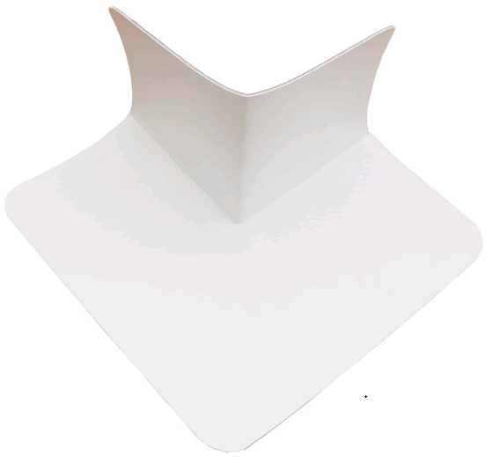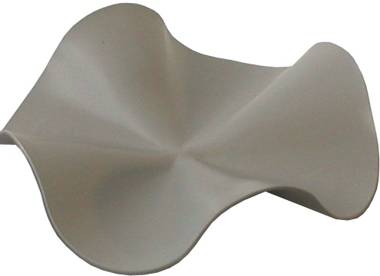
图7.0.12-1 预制阳角泛水（a） 图7.0.12-2 预制阳角泛水（b）
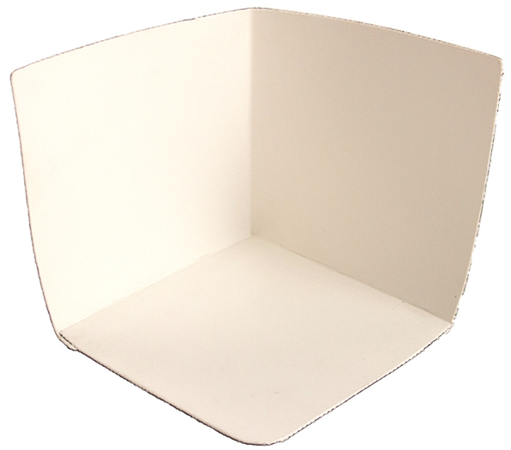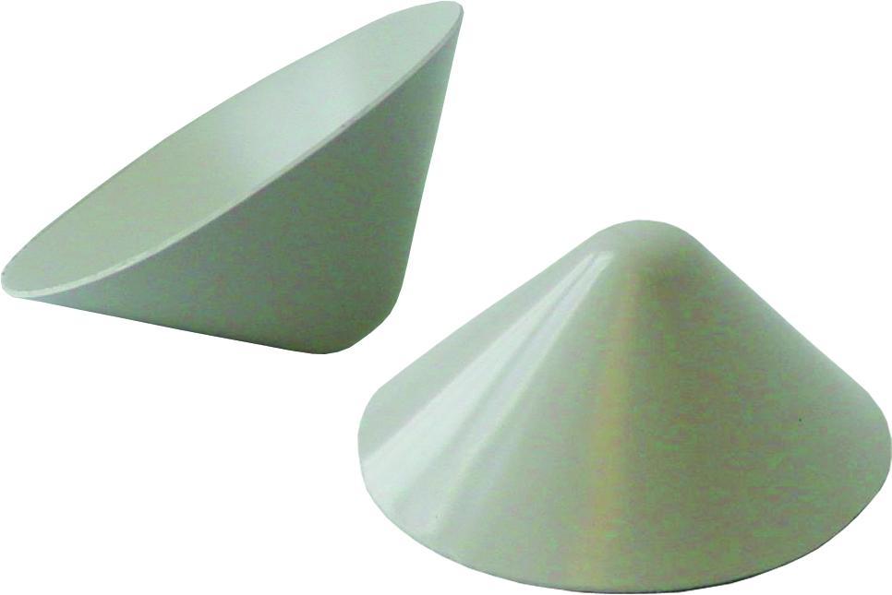
图7.0.12-3 预制阴角泛水（a） 图7.0.12-4 预制阴角泛水（b）
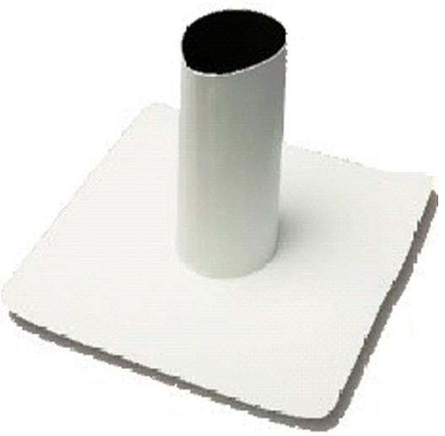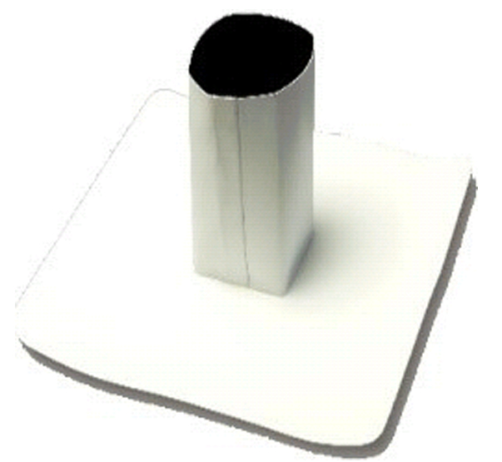
图7.0.12-5 预制圆形泛水 图7.0.12-6 预制方形泛水
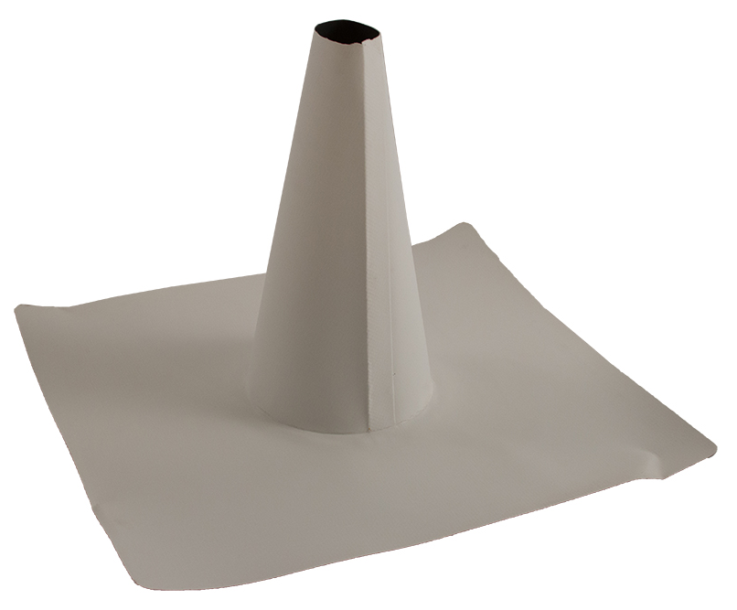
图7.0.12-7 预制锥形泛水

8 质量验收

8.1 一般规定
8.1.2 单层防水卷材屋面的防水层、压铺层和细部施工完成后，首先在施工人员自查合格的基础上，进行工序间的交接检和专职质量检验员的检查，检查结果应有完整的记录，然后经监理单位或建设单位进行检查验收，并做好验收记录，在上道工序完工验收合格后方可进行下道工序的施工，达到消除质量隐患的目的。

8.2 防水层
8.2.2 防水卷材采用机械固定法施工时，若固定件的规格、布置方式、位置和数量不符合设计要求，将会导致防水卷材的铺设不平整或固定不牢固，影响防水效果。
8.2.5 天沟、檐沟、檐口、水落口、泛水、变形缝和穿出屋面设施等细部构造部位，是防水工程中渗漏隐患最严重的部位，需严格按照设计要求施工和验收。
8.2.7 防水卷材热熔搭接和热风焊接时，应将接缝表面的油污、尘土、水滴等赃物擦干净后，才能进行施工，否则会影响防水卷材的搭接质量。
8.2.8 为避免卷材短边焊缝形成十字接头（或近似）影响防水性能，需相互错开至少300mm。

8.3 压铺层
8.3.1 压铺层使用的材料质量是确保屋面工程质量的基本条件。若压顶材料质量不好，配合比不准确就难以达到对防水层的压铺作用。

8.4 细部构造
8.4.1 天沟、檐沟的排水坡度和排水方向应保证雨水及时排走，充分体现防排结合的屋面工程设计思想。
8.4.2 天沟、檐沟、檐口、水落口、泛水、变形缝和穿出屋面设施等细部构造部位，是屋面工程中极易出现渗漏的薄弱环节，需符合设计要求。

8.5 维护保养
8.5.1 屋面防水工程在使用过程中会受到光照、雨雪、风沙等自然因素或人为因素影响，可能会发生渗漏、老化甚至风揭破坏等，如不及时进行维护维修会影响到屋面系统的正常使用，甚至减少使用寿命。根据单层防水卷材屋面多年使用情况，使用单位对屋面定期维护维修未引起足够重视，屋面施工单位应提供使用维修说明书，给使用单位提出具体要求，对屋面工程定期进行维护维修，以保证屋面工程的正常使用。
8.5.2 运行维护单位系在建筑使用期间对建筑使用进行管理和对各项使用功能进行维护的单位，如物业公司、运营公司、养护公司等。本条突出防水工程资料交接的重要性，明确保存期限。
8.5.3 防水卷材屋面工程在正常使用时，使用方需根据维护使用说明书及本标准的相关要求，制定维护维修计划与制度，保证其安全性与功能性要求，可包括：日常维护与保养、定期检查和维修，地震、火灾等灾害后的全面评估与维修。
8.5.5 屋面防水层长期使用，在强风、积雪、雨水、暴晒等因素影响下，使用一定年限或遭遇地震、火灾等自然灾害后，可能出现材料性能下降、固定件松动、附加工程层连接松动变形等问题。为保证正常使用及正确进行维修，需要进行鉴定评估，制定具体维修方案并及时进行维修，以避免造成重大损失。
8.5.6 维护制度主要包含维护计划，巡检频次、巡检内容，问题的处理，禁止性行为提示，冬季、雨季、特殊天气巡检维护内容，建立防水维修台帐。渗漏应急预案防水工程的重点部位，如屋面、外墙、车库、窗户、设备机房等。
以制度约束行为，实现标本兼治。维修档案中应体现：维修日期、维修材料、防水材质、维修工艺、维修部位、维修面积、质保日期、维修单位、维修人员等内容。
8.5.7 材料进行更换、修补时，要确保使用的材料与原有的材料相容、可靠结合，保证维修过程中新旧防水材料彼此相容，以防止由于新旧材料不相容造成防水失效。
8.5.8 任何工程均有其设计工作年限，对超出设计工作年限的单层防水卷材屋面工程应进行鉴定评估，判断是否可继续使用以及可继续使用的年限，并制定具体维护和维修方案，以保障使用安全。

